

A R T E F A T O S



**FACOL – Faculdade Escritor Osman da Costa Lins Bacharelado em Sistemas de Informação**

Prof.: **Gustavo Barros**

Equipe: **Latony Aguiar Rodrigo Ferreira**

**SUMÁRIO GERAL**



**TAP - Termo de Abertura do Projeto**



**Declaração do Escopo do Projeto**



**Plano de Projeto**



**Organograma / Funções e Papéis**



**Solicitações dos Principais Envolvidos**



**Documento de Processos**



**Estórias de usuários**



**Sprint Backlog**



**Documento Arquitetura - Caso de Uso**



**Casos de Testes**



**Resultados dos Testes**



**Turbo Fit TAP - Termo de Abertura do Projeto**

Versão 1.2



Turbo Fit, 2017



**TERMO DE ABERTURA DO PROJETO**

Identificação do Projeto

|  |
| --- |
| **Projeto**  **Turbo Fit** |
| **Unidade Demandante**  ***“*Sistema Independente”** |
| **Gestor do Projeto Equipe Atlas** |
| **Patrocinador Equipe Atlas** |

Histórico de Registro

|  |  |  |  |
| --- | --- | --- | --- |
| **Versão** | **Data** | **Autor** | **Descrição** |
| 1.2 | 01/09/2021 | Latony Aguiar | Elaboração do documento |
| 1.2 | 01/09/2021 | Rodrigo Ferreira | Alteração e correção do documento |
| 1.2 | 01/09/2021 | Latony Aguiar | Alteração do documento |

**1.**

**Justificativa**

* O projeto Turbo Fit é uma inciativa da UNIFACOL – em parceria com a disciplina de Fabrica de Software do curso de Sistemas da informação. Trata-se de uma ferramenta digital para voltado para o melhor aproveitamento do aluno no ginásio de treino. Estabelecendo objetivos individuais para cada usuário, visando sua saúde, máximo desempenho e desenvolvimento.

**2.**

**Objetivo do Projeto**

* Dispor de uma plataforma web para acompanhamento, recolhimento de informações importantes da condição física do usuário, e criação de fichas de treino, juntamente com cadastro e login de usuário, além de organizar e deixar o treino mais efetivo.
* Podendo chegar a obter uma melhora de 90% no fluxo bibliotecário ainda nos meses iniciais do seu funcionamento, garantindo um bom desempenho, permitindo assim alcançar as metas estipuladas no determinado prazo.



**3. Responsabilidades e Partes interessadas**

|  |  |  |  |  |
| --- | --- | --- | --- | --- |
| **Nome** | **Função** | **Cargo** | **Telefone** | **E-mail** |
| Latony Aguiar | Executar o desenvolvimento da documentação do produto; Executar e gerenciar o desenvolvimento; Verificar caso de testes, fazer os testes, reportar erros. | Gerente de Projetos; Testador de Software; Engenheiro de Software. | (81)99842-2394 | latonyaguiar@gmail.com |
| Rodrigo Ferreira | Executar o desenvolvimento do produto; Coletar requisitos; Executar e gerenciar o desenvolvimento do banco de dados; Elaboração/definição do método de controle de qualidade. | Engenheiro de Software; Analista de Sistemas; Gerente de qualidade. |  | rodrigoferrei@gmail.com |



**Escopo**

**4.**

* Autenticação de acesso via nome de usuário e senha.
* Controle de acesso para usuário.
* Controle de visualização, publicação e alteração de ficha.
* Cadastrar, editar, excluir.
* Criar ficha.
* Preencher, visualizar

**Não-Escopo**

**5.**

* Instalação e configuração de rede.
* Manutenção nos equipamentos de informática e impressoras utilizados pela aplicação.
* Apresentação da plataforma.
* Apresentação dos parceiros do projeto.
* Login e senha do usuario.
* Cadaqstrar.

**Premissas**

**6.**

* Ter acesso às informações relevantes que compõem a ficha do atleta, tais como nome do personal do ginasio, acesso aos treinos, exercicios do dia, intensidade e repetições.
* Comprometimento de prazo com relação à alteração de escopo, afetando também o reajuste de cronograma para atender as mudanças abordadas e a veracidade de novos prazos estabelecidos.
* Disponibilidade de redes e equipamentos computacionais para operação do software.



**7.**

**Restrições**

* O sistema será implementado para atender as necessidades especificadas no documento de requisitos, não sendo funcional para os problemas que venham ser apresentados fora do escopo.
* Ser a idade superior a 16 anos. (Idade aconselhada minima para comessar a praticar atividades fisicas em um ginasio).
* Não ter qualquer doença cardiovascular.

**8.**

**Riscos Iniciais**

* Entrega fora do prazo.
  + Prazos curtos demais para execução correta do mesmo.
  + Excesso de solicitações de funcionalidades.
* Entrega do projeto incompleto.
  + Falha no processo de comunicação
* Saída inesperada de um membro da equipe.
  + Motivada por problemas pessoais ou de saúde.
* Falta de conhecimento técnico da equipe num determinado requisito.
  + Surgimento de novas tecnologias.
  + Mudança do ambiente/ plataforma da aplicação.
* Desmotivação da equipe do projeto.
  + Sobrecarga de atividades.
  + Prazos curtos.
  + Lentidão dos processos de interação e validações com o cliente.
* Perda parcial ou total do código fonte.
  + Dano no equipamento físico;
  + Desastres da natureza.

**9.**

**Tempo Estimado**

* Data (Início do projeto: 01/09/2021).
* Data estimada (Término do projeto: 24/12/2021).

**10.**

**Custo Estimado**

|  |  |  |  |
| --- | --- | --- | --- |
| **Recursos** | **Descrição** | **QT D.** | **Custo (R$)** |
| Consumo de energia elétrica | Consumo de eletricidade aproximada que o time ira consumir durante o projeto. | 02 | 800,00 |
| Internet | Utilizaremos 2 pontos de internet contidos nas residências dos membros da equipe. | 02 | 1.000,00 |
| Play Store | Loja Virtual para hospedagem do aplicativo mobile (Futuro Upgrade). | 01  - | 540,00 |
| Treinamentos | Cursos que ajudarão na construção do software. | 01 | 450,00 |
| Transportes | Gastos com transportes para participação do time em reuniões com as instituições. | 02 | 200,00 |
| Desenvolvimento | 200 horas totais de  desenvolvimento por pessoal no  valor de R$ 50,00 hora/trabalhada | 2 | 20.000,00 |
| **Total (R$)** | | | **22.990,00** |



**11.**

**Aprovação**

|  |  |  |
| --- | --- | --- |
| **Nome** | **Assinatura** | **Data** |
|  |  |  |
|  |  |  |



**Turbo Fit Declaração do Escopo do Projeto**

Versão 1.1



ATLAS, 2017

|  |  |  |  |
| --- | --- | --- | --- |
|  |  | **CONTROLE DE VERSÕES** |  |
| **Versão** | **Data** | **Notas da Revisão** | **Autor** |
| 1.0 | 02/09/2021 | Elaboração do documento | Latony Aguiar  Rodrigo Ferreira |
| 1.1 | 04/09/2021 | Alteração e correção do documento | Latony Aguiar |

Sumário

#### Objetivo deste documento 4

#### Situação atual e justificativa do projeto 4

#### Objetivos SMART e critérios de sucesso do projeto 4

#### Escopo do Produto 4

#### Fora do Escopo 5

#### Restrições 5

#### Premissas 5

#### Entregas e Critérios de Aceitação 5

#### Tempo Estimado 6

#### Aprovações 7

1. **Objetivos deste documento**

Autorizar o início do projeto, atribuir principais responsáveis e documentar requisitos iniciais, principais entregas, premissas e restrições.

1. **Situação atual e justificativa do projeto**
   * Habitualmente nas bibliotecas, todo processo após a pesquisa é feito diretamente com o funcionário do balcão, com isso torna-se obsoleto o processo de empréstimos, mesmo contendo na maioria delas computadores, internet e nem sempre são usados de forma a facilitar esse processo, contudo pretendemos implementar uma aplicação que agiliza esse processo de gerenciamento bibliotecário, auxiliando o público alvo, visando reduzir o tempo gasto no atendimento.
2. **Objetivos SMART e critérios de sucesso do projeto**
   * O sistema de gerenciameno de treino, irá facilitar os processos do setor de atividades fisicas, visando aumentar o rendimento nos treinos.
   * Além de disponibilizar os treinos e melhorar o serviço interno, trazendo a independência e a satisfação do público alvo.
   * Podendo chegar a obter uma melhora de 90% no fluxo da academia nos primeiros 6 meses de automação com o nosso software, através da configuração do sistema o inicios das atividades fisicas poderá ser feito sem o auxílio de um funcinonário, evitando assim a espera no atendimento, tornando o serviço mais rápido para o público.
3. **Escopo do Produto**
   * O escopo do projeto visa implementar um sistema de gerenciamento de treino, sendo esse projeto desenvolvido para comportar as atividades básicas gerenciais e excenciais da academia, levando em consideração as premissas e restrições.
   * Os usuários serão cadastrados com os seus perfis adequados de utilização. A Segurança na utilização dos dados com a configuração realizada pelos administradores das permissões de acesso ao software para autenticação.
   * Todas as documentações do projeto serão gerenciadas e organizadas em locais específicos para o acesso dos responsáveis pelos mesmos, principalmente os propícios a alterações oriundas de mudanças de processo que eventualmente poderão ocorrer durante o desenvolvimento do projeto.
   * Permitir realizar o cadastro do proficionsl e o cadastro do atle so podera ser feito pelo personal administrador do sistema.
   * Será discutido e definido com os interessados os tipos de treinos que serão gerados para que os mesmos possam atenderem de maneira completa as reais necessidades.
4. **Fora do Escopo**
   * Instalação e configuração de rede.
   * Instalação dos equipamentos de informática nas academias e ginasios para utilização do sistema.
   * Manutenção nos equipamentos de informática utilizados pela aplicação.
   * A funcionalidade para atribuir conceitos dos cadastros pela ferramenta, pois a modalidade criada para atribuição desses conceitos esta será de responsabilidade da instituição na rede da academia, tendo adaptação nos ginasios para uso do mesmo, podendo ter a possibilidade de migração da base de dados anterior, se esta existir.
5. **Restrições**
   * O sistema será implementado para atender as necessidades especificadas no documento de requisitos, não sendo funcional para os problemas que venham ser apresentados fora do escopo.
   * Será usado dois padrões (CDD, CDU) para o processo de desenvolvimento e teste do software. Podendo se adequar a qualquer processo utilizado.
6. **Premissas**
   * Ter acesso às informações relevantes que compõem o processo bibliotecário.
   * Comprometimento de prazo com relação a alteração de escopo, afetando também o reajuste de cronograma para atender as mudanças abordadas e a veracidade de novos prazos estabelecidos.
   * Disponibilidade de redes e equipamentos computacionais para operação do software.
7. **Entregas e Critérios de Aceitação**

As entregas e seus critérios de aceitação estão descritas na EAP e no seu dicionário em anexo.

1. **Tempo Estimado**
   * Data (Início do projeto: 01/09/2021).
   * Data estimada (Término do projeto: 23/12/2021).

|  |  |  |
| --- | --- | --- |
| **Aprovações** | | |
| **Participante** | **Assinatura** | **Data** |
| Patrocinador do Projeto |  |  |
| Gerente do Projeto | Latony Aguiar | 10/09/2021 |



**Viescubo**

**Plano de Projeto**

**Versão 1.0**







**Histórico de Revisões**

|  |  |  |  |
| --- | --- | --- | --- |
| **Data** | **Versão** | **Descrição** | **Autor** |
| 07/08/2021 | 1.0 | Inicio do projeto. | Latony Aguiar, Rodrigo Ferreira |
| 11/08/2021 | 1.1 | Criação da primeira versão. | Latony Aguiar |
| 15/08/2021 | 1.2 | Criação da próxima release contendo recursos mais avançados. | Latony Aguiar, Rodrigo Ferreira |
| 23/09/2021 | 1.2 | Penúltima release, onde serão feitas as últimas modificações. | Latony Aguia |
| 05/11/2021 | 2.0 final | Instalação do software. | Rodrigo Ferreira |

**Conteúdo**

1. Introdução 4
   1. Propósito 4
   2. Escopo 4
2. Visão do Projeto 4
   1. Propósito do Projeto, Escopo e Objetivos 4
   2. Premissas e Restrições 5
   3. Artefatos do Projeto 5
   4. Evolução do Plano de Desenvolvimento de Software 5
3. Organização do Projeto 6
   1. Estrutura Organizacional 6
   2. Papéis e Responsabilidades 6
   3. Equipe 7
4. Gerenciamento do Projeto 7
   1. Estimativas do Projeto 7
   2. Plano de Projeto 7
      1. Plano de Fases 7
      2. Releases 8
      3. Cronograma do Projeto 8
      4. Recursos do Projeto 9
      5. Orçamento 9
   3. Controle e Acompanhamento do Projeto 10
      1. Plano de Gerência de Requisitos 10
      2. Plano de Controle do Cronograma 10
      3. Plano de Controle do Orçamento 10
      4. Plano do Controle de Qualidade 10
      5. Plano de Comunicação 10
      6. Plano de Métricas 10
   4. Plano de Gerência de Riscos 11
   5. Plano de Encerramento 11
5. Planos de Apoio ao Processo 11
   1. Plano de Gerência de Configuração 11
   2. Plano de Avaliação 11
   3. Plano de Documentação 11
   4. Plano de Garantia de Qualidade 12
   5. Plano de solução de Problemas 12
   6. Plano de Melhoria do Processo 12

**Plano de Desenvolvimento de Software**

# Introdução

O objetivo deste documento é definir detalhadamente fatores relevantes de planejamento, execução e acompanhamento do desenvolvimento do projeto do Sistema de treino, que será realizado pela equipe Atlas. Estes fatores abrangem principalmente escopo, prazo, recursos, qualidade, riscos

* 1. **Propósito**
     + Esse documento tem como objetivo idealizar o planejamento do software do sistema aprimoramento e acompanhamento de treino, visando diminuir o tempo operacional.
  2. **Escopo**

O escopo do projeto trata da implementação do sistema Turbo Fit, sendo esse projeto desenvolvido para facilitar não so a vida do professor fisico como a du aluno, melhorando e facilitando para ambos.

* + - O escopo do projeto visa implementar um sistema para armazenar dados e exibir uma lista dos acercicos de acordo com a necessidade do aluno, sendo esse projeto desenvolvido para comportar as atividades exercidas m um ambiente de exercicios fisicos, levando em consideração as premissas e restrições.
    - Os usuários serão cadastrados com os seus perfis adequados de utilização. A Segurança na utilização dos dados com a configuração realizada pelos administradores das permissões de acesso ao software para autenticação.
    - Todas as documentações do projeto serão gerenciadas e organizadas em locais específicos para o acesso dos responsáveis pelos mesmos, principalmente os propícios a alterações oriundas de mudanças de processo que eventualmente poderão ocorrer durante o desenvolvimento do projeto.
    - Permitir que o professor fassa o cadastro e atravez dele que serão realizados os cadastros dos outros usuario, no caso os atletas.
    - Será discutido e definido com os interessados os tipos de relatórios que serão gerados para que os mesmos possam atenderem de maneira completa as reais necessidades.

.

1. **Visão do Projeto**
   1. **Propósito do Projeto, Escopo e Objetivos:**
      * O sistema de passar treinos e acompanhar os resultados, visando aumentar o aproveitamento nas atividades.
      * Além de disponibilizar lista de treino, um musculo para cada dia da semana ou dois no maximo, como, treino de perna, peito, costas, ombros, biceps, triceps e também cardios, aumejando melhorar o congestionamento no ambiente e eliminar tumultos de alunos disputando o profissional, uma vez cadastrado e seus dados e objetivos armazenados, uma lista de axercicios comforme suas necessiadaees serão disponibilizadas, cada exercicico escolhido pelo profissional, juntamente com acompanhamento mensal e atualização de dados, para acompanhar o desenvolvimento do atleta.
      * Podendo chegar a obter uma melhora de 90% no fluxo interno do ambiente ainda nos meses iniciais do seu funcionamento, garantindo um bom desempenho, permitindo assim alcançar as metas estipuladas no determinado prazo.



* 1. **Premissas e Restrições**

*Premissas*

* + - Comprometimento de prazo com relação à alteração de escopo, afetando também o reajuste de cronograma para atender as mudanças abordadas e a veracidade de novos prazos estabelecidos.
    - Disponibilidade de redes e equipamentos computacionais para operação do software.

###### Restrições

* + - . O sistema será implementado para atender as necessidades especificadas no documento de requisitos, não sendo funcional para os problemas que venham ser apresentados fora do escopo.
    - Serão usados dois padrões (CDD, CDU) para o processo de desenvolvimento e teste do software. Podendo se adequar a qualquer processo bibliotecário
  1. **Artefatos do Projeto**

|  |  |  |
| --- | --- | --- |
| **Fase** | **Artefato** | **Data de entrega** |
| Desenvolvimento do projeto de software | Plano de desenvolvimento de Software. | 20/08/2021 |
| Busca pelos requisitos | Documento de requisitos | 10/09/2021 |
| Implementação | Implementação dos componentes | 08/09/2021 |
| Testes | Software testado e aprovado para carregamento para a web | 29/09/2021 |
| Integração | Carregamento do software | 29/11/2021 |

* 1. **Evolução do Plano de Desenvolvimento de Software**

|  |  |
| --- | --- |
| Versão visual 1.0 | Analise da estrutura visual e itens necessários à implementação. |
| Versão 1.1 | Criação e teste dos principais elementos do sistema |
| Versão 1.2 | Criação e teste dos recursos avançados do sistema |
| Versão 2.0 | Versão semi-final a qual será efetuado o teste e a correção de problemas ou fatos indevidos que não agradem ao usuário final. Isto será feito com a participação do usuário. |
| Versão 2.0 final | Sistema pronto e distribuído seguidamente. |





1. **Organização do Projeto**
   1. **Estrutura Organizacional**



Gerente de negocio

|  |
| --- |
| Latony, Rodrigo |
| Gerente de |
| projeto  Latony |

Desenvolvedor e analista de teste/ Gerente de Qualidade de teste



Rodrigo

Latony

Rodrigo

Desenvolvedor e analista de teste

Desenvolvedor e analista de teste

* 1. **Papéis e Responsabilidades**

|  |  |
| --- | --- |
| **Papel** | **Descrição** |
| Gerente de projetos/Negócios | Responsável pelo planejamento e acompanhamento das atividades. Aloca recursos, dimensiona tarefas e interage com o cliente. |
| Gerente de Qualidade/Testes | Responsável pela definição do processo que garante a qualidade do software que está sendo produzido. Realiza auditorias de qualidade e coleta métricas ao longo do projeto. |
| Desenvolvedor/ Analista de Teste. | Responsável por desenvolvimento do software, realizar testes dos módulos desenvolvidos pelos demais integrantes. |





* 1. **Equipe**

|  |  |  |  |
| --- | --- | --- | --- |
| **NOME** | **FUNÇÃO** | **CARGO** | **E-MAIL** |
| Latony Aguiar | * Executar o desenvolvimento da documentação do produto. * Executar e gerenciar o desenvolvimento * Verificar caso de testes, fazer os testes, reportar erros. | * Gerente de Projetos. * Testador de Software. * Engenheiro de Software. | latonyaguiar@gmail.com |
| Rodrigo Ferreira | * Executar o desenvolvimento do produto. * Coletar requisitos; Executar e gerenciar o desenvolvimento do banco de dados. * Elaboração/definição do método de controle de qualidade. | * Engenheiro de Software. * Analista de Sistemas. * Gerente de qualidade. | rodrigoferrei@gmail.com |

1. **Gerenciamento do Projeto**
   1. **Estimativas do Projeto**

* Data de início do projeto: 01/08/2021
* Data Estimada de Término do projeto: 23/12/2021

Totalizando um tempo estimado de 10 meses, entre documentação, desenvolvimento, teste e implementação do sistema. Custo de desenvolvimento avaliado em R$ 10.340,00.

* 1. **Plano de Projeto**
     1. *Plano de Fases*

**WBS**

* + - * **Documentos**





* **Documentos**
  + - * + Termo de Abertura criação do documento.
        + Reunião com o coordenador cliente.
        + Recebimento da avaliação
* **Definição das funções**
  + Elaboração do diagrama de classe
  + Reunião com a equipe, funcionalidade do CAST
* **Definição das ferramentas**
  + Dividir a equipe definindo as funções de cada membro. Criação do banco de dados.
  + Estipular as tarefas de cada função atribuída para os membros no passo anterior. Funcionalidade CAUT
    - * **Desenvolvimento**
        + Criação dos diagramas.
        + Reunião com a equipe e verificar se existe alguma insatisfação com as funções atribuídas. Caso sim, averiguar as possibilidades de mudança.
        + Início dos testes do programa, para posteriormente realizar a implantação.
        + Avaliação.
        + Objetivo final
        + Fim do projeto
    1. *Releases*

Este software contará exatamente cinco releases, sendo que a release final será entregue na apresentação final do software.

* + 1. *Cronograma do Projeto*

|  |  |
| --- | --- |
| Data | Ações |
| 01/09/2021 | Termo de Abertura criação do documento. |
| 01/09/2021 | Reunião com a coordenadora cliente. |
| 07/09/2021 | Recebimento da avaliação |
| 08/09/2021 | Elaboração do diagrama de classe |
| 08/09/2021 | Reunião com a equipe, funcionalidade do CAST |
| 09/09/2021 | Dividir a equipe definindo as funções de cada membro.Criação do banco de dados. |
| 10/09/2021 | Estipular as tarefas de cada função atribuída para os membros no passo anterior. Funcionalidade CAUT |
| 11/09/2021 | Reunião com a equipe e verificar se existe alguma insatisfação com as funções atribuídas. Caso sim, averiguar as possibilidades de mudança. |
| 12/09/2021 | Início funcionalidade CCLAS |

|  |  |
| --- | --- |
| 12/09/2021 | Inicio da criação do código funcionalidade. |
| 14/09/2021 | Início dos testes do programa, para posteriormente  realizar a implantação. |
| 15/09/2021 | Avaliação. |
| 29/09/2021 | Objetivo final |
| 23/12/2021 | Fim do projeto. |

* + 1. *Recursos do Projeto*
       1. Plano de Staff

Todos os indivíduos do projeto tem especialização em suas respectivas funções.

|  |  |  |  |
| --- | --- | --- | --- |
| Papel | Quantidade | Grau de experiência | Alocação |
| Gerente de Projeto/Negócios | 2 | Média | Latony, Rodrigo |
| Desenvolvedor/Programador | 1 | Média | Rodrigo |
| Analista de teste | 1 | Média | Latony |
| Engenheiro de Software | 1 | Média | Rodrigo |
| Gerente de Qualidade/Teste | 2 | Média | Rodrigo, Latony |

* + - 1. Plano de Aquisição de Recursos

Não haverá recrutamento de pessoal pois a equipe já está formada, e quanto a parte física será necessário apenas os computadores.

* + - 1. Plano de Treinamento

Durante o período de desenvolvimento do projeto cada membro do grupo se encarregará de buscar os conhecimentos necessários para o desenvolvimento de sua atividade.

* + 1. *Orçamento*

|  |  |  |  |
| --- | --- | --- | --- |
| **Recursos** | **Descrição** | **QTD.** | **Custo(R$)** |
| Consumo de energia elétrica | Consumo de eletricidade aproximada que o time ira consumir durante o projeto. | 2 | R$ 800,00 |
| Play Store | Loja Virtual para hospedagem do aplicativo mobile (Futuro Upgrade). | 1 | R$ 540,00 |
| Treinamentos | Cursos que ajudarão na construção do software. | 2 | R$ 450,00 |
| Internet | Gastos com conexão da internet para reuniões online e desenvolvimento. | 2 | R$ 1.000,00 |
| Transportes | Gastos com transportes para participação do time em reuniões com as instituições. | 2 | R$ 200,00 |
| Desenvolvimento | 200 horas totais de desenvolvimento por pessoal no valor de R$ 50,00 hora/trabalhada | 2 | R$ 20.000,00 |
| TOTAL: |  |  | R$ 22.990,00 |

* 1. **Controle e Acompanhamento do Projeto**
     1. *Plano de Gerência de Requisitos*

Os requisitos do software foram definidos baseados nas necessidades do cliente, entretanto poderão a vir sofrer modificações ao longo do projeto.

* + 1. *Plano de Controle do Cronograma*

Semanalmente haverá reuniões curtas com a equipe para ser avaliado o andamento do projeto, e corrigir eventuais atrasos. Também haverá relatórios que serão entregues mensalmente.

* + 1. *Plano de Controle do Orçamento*

Mensalmente será avaliado os gastos com o projeto, caso haja alguma alteração no orçamento, será analisado imediatamente o motivo que levou à alteração e serão realizadas medidas de controle, em caso de não ser possível contornar o problema, será feito um novo orçamento e isso será discutido com o cliente.

* + 1. *Plano do Controle de Qualidade*

A qualidade do projeto estará sempre sob a supervisão do Engenheiro de Qualidade/Teste e Analista de Qualidade/Teste, o qual irá relatar qualquer eventual problema constatado durante o desenvolvimento do projeto. Em caso de problemas serão feita reuniões imediatamente com os responsáveis para discussão de possíveis soluções para resolvê-lo.

* + 1. *Plano de Comunicação*

Serão gerados relatórios semanalmente sobre os fatos acontecidos durante a semana, além de troca de e- mails e telefonemas. Mensal será feita uma reunião com todos os membros da equipe para discussão do andamento do projeto e dificuldades que estão sendo encontradas.

* + 1. *Plano de Métricas*

Durante o desenvolvimento serão utilizados alguns métricas para averiguar a qualidade do software, dentre elas destacam-se:



* + - * Compatibilidade com recursos de hardware.
      * Facilidade de uso.
      * Design do software.
      * Organização dos componentes com suas relações.
  1. **Plano de Gerência de Riscos**

Os riscos que serão levados em conta são:

|  |  |
| --- | --- |
| **Descrição** | **Nível do risco** |
| Tempo insuficiente para aprendizagem das tecnologias necessárias para produção do software. | Médio |
| Adoecimento de membros da equipe, resultando em atrasos. | Médio |
| Saída de membros da equipe | Alto |
| Desistência do projeto por parte do cliente | Baixo |
| Perda de dados na empresa por motivos técnicos | Muito baixo |
| Perda de dados na empresa por motivos externos (raios, furacões, etc) | Baixissimo |

* 1. **Plano de Encerramento**

Apresentação do software ao cliente, Implantação do software no servidor web e treinamento dos usuários finais.

1. **Planos de Apoio ao Processo**
   1. **Plano de Gerência de Configuração**

Para a criação deste software serão necessários apenas os computadores.

* 1. **Plano de Avaliação**

O software será testado por um período de um mês utilizando funcionários da própria equipe e depois será levado para o cliente o qual o testará no seu dia a dia, contando com suporte a todo momento.

* 1. **Plano de Documentação**

|  |  |
| --- | --- |
| Número do item | Tipo de documento |
| 1 | Plano de Software |
| 2 | Documento de requisitos |





|  |  |
| --- | --- |
| 3 | Manual do usuário do software |

* 1. **Plano de Garantia de Qualidade**

O sistema contará com um nível alto de confiabilidade, pois o mesmo será testado pelos nossos Analistas de Teste e engenheiro de Qualidade/Teste. Com isso, todo problema será solucionado ainda em fase de criação do software.

* 1. **Plano de solução de Problemas**

Conforme os problemas forem surgindo serão feitos relatórios contendo o problema e seus motivos, e reuniões com os responsáveis para que os mesmos apresentem possíveis soluções para o problema, em caso de dificuldades poderá ser feita uma convocação para que toda a equipe se volte para a sua resolução.

* 1. **Plano de Melhoria do Processo**

Depois da conclusão deste projeto será feita uma avaliação de toda sua trajetória analisando as suas deficiências e pontos fortes. Estes dados serão armazenados para que sejam usados nos próximos projetos que forem realizados pela Equipe da Viescubo

**Site útil para seguir os processos sistemáticos na a elaboração de artefatos para o plano de software**

[http://www.trello.com](http://www.trello.com/)



**Organograma / Funções e Papéis**

**Desenvolvimento do sistema de gestão bibliotecário – CuboTeca**

Cliente: – Faculdade Osman Lins



**1 - Organização do Projeto**

* 1. **– Organograma do Projeto – Equipe da fábrica *Viescubo***

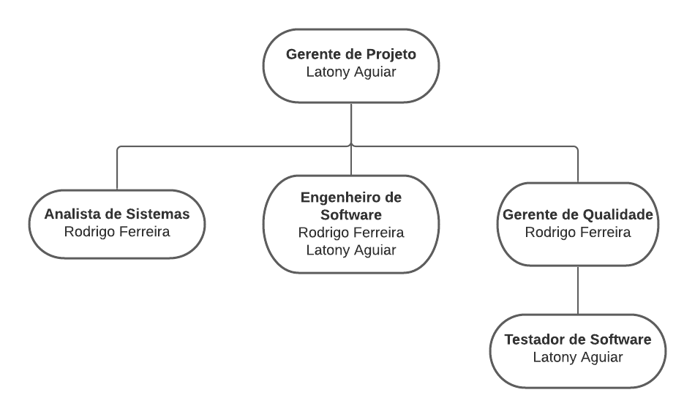

* 1. **Papéis e Responsabilidades**

|  |  |
| --- | --- |
| **Papel** | **Responsabilidade** |
| Engenheiro de Softwares | Responsável por especificar, desenvolver e manter um sistema de software ou vários deles, dependendo de seu nível de responsabilidade no projeto. Algumas funções que ele exerce são: Criar, manter e auditar metodologias de desenvolvimento de sistemas, acompanhar métricas de desempenho e qualidade de produtos, adequar o sistema ao padrão de qualidade e desempenho requisitados, selecionar e fazer a triagem de produtos de software que a empresa/projeto venha a buscar externamente. |
| Gerente de Projetos | Responsável por controlar as atividades de cada membro da equipe, cronograma, riscos, custo, recursos humanos, reuniões, problemas, documentações, prazos de entrega, recursos, plano de comunicação e tem a obrigação de garantir a entrega do projeto como foi planejado. Sua principal atribuição é evitar que as falhas inerentes aos processos aconteçam. O gerente de projeto deve ser capaz de prever as dificuldades e agir preventivamente assegurando o bom andamento dos trabalhos. |
| Testador de Softwares | A função do testador é analisar as aplicações para que os bugs possam ser corrigidos e encontrados ainda durante o desenvolvimento, pois quanto mais cedo encontrar erros menores os custos. Seu trabalho começa na etapa inicial, antes de os códigos serem escritos. O papel Testador é responsável pelas atividades centrais do esforço de teste, que envolve conduzir os testes necessários e registrar os resultados desses testes. |
| Analista de Sistemas | É responsável por gerar aplicações informatizadas, desenvolvendo, implantando e mantendo sistemas de acordo com metodologia e técnicas adequadas, visando atender aos objetivos estabelecidos quanto à qualidade, custos, prazos e benefícios. O Analista de sistemas desenvolve sistemas da informação através da utilização de metodologias, adequado aos custos e qualidade em uma rede de computadores. |
| Gerente de Qualidade | É de responsabilidade do gestor de qualidade definir métodos de padrões de qualidade, aprovar e analisar testes e relatórios de aprovação do produto final, atuar no suporte técnico do time de engenharia da empresa, realizar auditoria, coordenar reclamações de clientes sobre o produto, identificar GAPS de produção, implementar e administrar os requisitos das normas de gestão de qualidade. |
| Coordenador de Testes | A responsabilidade do Coordenador de testes envolve defesa da qualidade e dos testes, planejamento e gerenciamento de recursos e resolução de problemas que representam um obstáculo para o esforço de teste. Isso inclui: Negociar a finalidade e os produtos liberados do esforço de teste; Assegurar o planejamento e o gerenciamento apropriados dos recursos de teste; Avaliar o andamento e a eficácia do esforço de teste; Defender o nível apropriado de qualidade mediante a correção   de Defeitos importantes; Defender um nível apropriado de enfoque na testabilidade durante o processo de desenvolvimento de software. |



**Turbo Fit Solicitações dos Principais Envolvidos**

Versão 1.2



**Turbo Fit, 2021**

Solicitação dos Principais Envolvidos

Versão: 1.2 Data: 04/09/2021

**Histórico da Revisão**

|  |  |  |  |
| --- | --- | --- | --- |
| **Data** | **Versão** | **Descrição** | **Autor** |
| 09/09/2021 | 1.2 | Criação do documento. | Latony Aguiar |
| 09/09/2021 | 1.2 | Avaliação do documento, modificação no resumo. | Rodrigo Ferreira |
| 09/09/2021 | 1.2 | Inserção de dados pertinentes aos envolvidos. | Latony Aguiar |
| 09/09/2021 | 1.2 | Inserção de dados pertinentes aos envolvidos, resumo do analista. | Rodrigo Ferreira |
| 09/09/2021 | 1.2 | Formatação do documento e verificação, inserção dos dados dos requerimentos. | Latony Aguiar, Rodrigo Ferreira |
| 09/09/2021 | 1.2 | Formatação e correção do documento. | Rodrigo Ferreira |
| 10/09/2021 | 1.2 | Revisão do documento e remodelagem do documento. | Latony Aguiar |

Solicitação dos Principais Envolvidos

Versão: 1.2 Data: 04/09/2021

**Índice Analítico**

1. Introdução 4
   1. Finalidade 4
   2. Escopo 4
   3. Definições, Acrônimos e Abreviações 4
   4. Visão Geral 4
2. Avaliação do Problema 7
3. Noções Básicas sobre o Ambiente do Usuário 8
4. Considerações Finais 8
5. Opiniões do Analista sobre o Problema do Envolvido (validar ouinvalidar suposições) 9
6. Avaliação de Sua Solução 9
7. Avaliação da Confiabilidade, do Desempenho e das Necessidades de Suporte 9

Solicitação dos Principais Envolvidos

Versão: 1.2 Data: 04/09/2021

**Solicitações dos Principais Envolvidos**

1. **Introdução**

Este documento tem o proposito de levantar os requisitos iniciais e os conhecimentos juntamente com as habilidades dos envolvidos no projeto Turbo Fit. Atualmente com o setor estético em alta, muitas pessoas buscando ginásios e academias, a necessidade de um sistema que possua atrativos como praticidade e agilidade na hora de fazer um treino, trazendo assim uma experiência mais satisfatória. Vimos que um produto tem que atrair a atenção do usuário, com rápida interação com a ferramenta juntamente com sua praticidade, para que assim suas necessidades e expectativas sejam atendidas, foi assim que o projeto Turbo Fit surgiu. Analisar as verdadeiras necessidades do usuário é crucial para melhorar as etapas de desenvolvimento, por esse motivo vão ser realizadas pesquisas.

.

* 1. **Finalidade**

O Documento apresentado tem o objetivo de mostrar uma visão geral das necessidades primordiais dos usuários, juntamente com os problemas a serem resolvidos.

* 1. **Escopo**

O escopo do projeto visa implementar um sistema para armazenar dados e exibir uma lista dos acercicos de acordo com a necessidade do aluno, sendo esse projeto desenvolvido para comportar as atividades exercidas m um ambiente de exercicios fisicos, levando em consideração as premissas e restrições.

Os usuários serão cadastrados com os seus perfis adequados de utilização. A Segurança na utilização dos dados com a configuração realizada pelos administradores das permissões de acesso ao software para autenticação.

Todas as documentações do projeto serão gerenciadas e organizadas em locais específicos para o acesso dos responsáveis pelos mesmos, principalmente os propícios a alterações oriundas de mudanças de processo que eventualmente poderão ocorrer durante o desenvolvimento do projeto.

Permitir que o professor fassa o cadastro e atravez dele que serão realizados os cadastros dos outros usuario, no caso os atletas.

Será discutido e definido com os interessados os tipos de relatórios que serão gerados para que os mesmos possam atenderem de maneira completa as reais necessidades.

* 1. **Definições, Acrônimos e Abreviações.**

Todas as definições, acrônimos e abreviações estão contidos no glossário do projeto.

* 1. **Visão Geral Envolvido 01:**

**Nome:** Latony Aguiar  
**Empresa/Setor:** ATLAS / Desenvolvimento / Qualidade  
**Cargo:** Gerente de Projeto / Engenheiro de Software / Gerente de Testes  
**Quais são suas principais responsabilidades?**Gerenciar e executar desenvolvimento do produto, responsável pela documentação e avaliação final da entrega do projeto com todos os requisitos exigidos pelos orientadores do projeto, e responsável na parte de testes, garantir a qualidade do produto final como também a qualidade no processo de construção do mesmo.

**Que produtos você produz?**Código fonte, criação e revisão de documentos do produto e artefatos de testes do sistema.  
**Para quem?**N/A  
**Como o sucesso é medido?**Pela produtividade e qualidade na execução do projeto como um todo, garantindo uma documentação de fácil entendimento, e seguindo os requisitos, e na parte de testes a qualidade desse produto (software) está diretamente ligada com o sucesso do serviço.  
**Quais problemas interferem no seu sucesso?**-Sobrecargas de tarefas;  
-Pequenos prazos;  
-Os atrasos em relação às entregas, pois pode causar um grande problema a equipe atrapalhando todo o cronograma.  
**Que tendência (se houver) facilitam ou dificultam o seu trabalho?**N/A

* 1. **Envolvido 02:**

Nome: Rodrigo Ferreira  
Empresa / Setor: ATLAS / Desenvolvimento / Qualidade  
Cargo: Engenheiro de software/Analista de sistemas/ Gerente de Qualidade.

Quais são suas principais responsabilidades?

Responsável em desenvolver e trabalhar o código fonte do sistema, responsável por entender o negócio do cliente como um todo, ele que inicialmente vai ouvir o cliente sobre as suas necessidades, levantar os requisitos do sistema e será também a pessoa mais indicada para fazer análises e negociações com o cliente, já na parte de qualidade avaliar a elaboração/definição do método de controle de qualidade juntamente com a aprovação do relatório de teste do produto, especificação, desenvolvimento, manutenção e criação de funcionalidades.

Que produtos você produz?

Desenvolvimento do software pronto e rodando, Requisitos de sistemas do cliente.

Para quem?

N/A

Como o sucesso é medido?

Através do quanto for aprovado pelo cliente, a proposta de negócio e os requisitos levantados, além de que o sucesso das próximas fases do projeto de desenvolvimento depende do sucesso dessas atividades, sendo possível apontá-las como indicadores para o bom ou mal desempenho do analista e do desenvolvedor de software.

Quais problemas interferem no seu sucesso?

- Recursos limitados para realizar o levantamento de requisitos;  
- Prazos curtos para tarefas que tem mais desenvolvimento;

Que tendência (se houver) facilitam ou dificultam o seu trabalho?

N/A

1. **Avaliação do Problema**

* **Para que o mercado de estética (exercícios físicos) necessita de boas soluções?**

Para um maior aproveitamento nos treinos e uma organização no mesmo.

Solicitação dos Principais Envolvidos

Versão: 1.2 Data: 04/09/2021

* **Quais são elas?**
  + Otimizar e organizar o treino para que o aproveitamento do mesmo seja muito maior e eficiente visando o desenvolvimento do atleta independente do se objetivo.
* **Por que este problema existe?**
  + Porque grande quantidade de alunos por profissional é muito alta, e em muitos casos os alunos não tem ninguem para passar o seu treino, e também sem o acompanhamento necessario.
* **Como é possível solucioná-lo agora?**
  + Com uma boa otimização para ganhar tempo, juntamente com uma organização adequada, e informações voltadas exatamente para cada usuário de acordo com seu objetivo, consequentemente aumentando seu desempenho e aproveitamento nos treinos.
* **Como você gostaria de solucioná-lo?**

o Permitir que quase todo o processo seja administrado pelo proficional de aducação fisica encarregado do ambiente de treino.

1. **Noções Básicas sobre o Ambiente do Usuário**

* **Quem são os usuários?**
  + Ao publico em geral, pessoas experientes, ou inexperientes, que buscam uma melhora de performance e agilizar seus treinos.
* **Qual é a sua formação educacional?**
  + Ensino médio/superior.
* **Quais são seus conhecimentos de computador?**
  + Informática básica e utilização de smarphone.
* **Os usuários estão familiarizados com esse tipo de aplicativo?**
  + Sim.
* **Que plataformas estão sendo usadas?**
  + Plataforma web e mobile.
* **Quais são seus planos para plataformas futuras?**
  + Manter o padrão de qualidade com equivalência ou superior ao sistema já existente.
* **Quais são suas expectativas em relação à usabilidade do produto?**
  + Que seja fácil de utilizar e pratico..
* **Quais são suas expectativas em relação ao tempo de treinamento?**
  + A ferramenta se desenvolvida de forma simples e direta visando o usuário e tornando extremamente curto o tempo de treinamento
* **Que tipos de documentação impressa e on-line sãonecessários?**
  + Manual para utilização geral da aplicação;
  + Documento de uso, documento da API.

1. **Considerações Finais**

Com base nas informações obtidas, percebeu-se que a grande maioria das academias possuem uma deficiência para fazer uma distribuição de exercicios eficientes juntamente com um acompanhamento de medias para ter a certeza dos resultadoe e melhor aproveitamento do aluno.

Solicitação dos Principais Envolvidos

Versão: 1.2 Data: 04/09/2021

1. **Opiniões do Analista sobre o Problema do Envolvido (Validarou invalidar suposições)**

**Cadastros únicos de usuários com suas informações necessárias.**

**Levantamento dos dados dentro do sistema, de informações especifica de cada usuário referente a características únicas de seu biótipo.**

**Gerar determinados relatórios sobre o usuário que será recebido pelo personal, e determinar uma lista especifica de treino de acordo com o objetivo do aluno, se adequando a sua necessidade, e acompanhando sua evolução através da atualização dos dados fornecidos.**

* **Trata-se de um problema real?**

o Sim.

* **Quais são as causas do problema?**
  + A desorganização e o mau aproveitamento.
* **Como é possível solucioná-lo no momento?**

o Desenvolvendo um sistema que seja totalmente adaptativo ao que o cliente precisa, assim, resolvendo todas as necessidades.

* **Como você gostaria de solucioná-lo?**
  + Permitindo autonomia aos usuários;
  + Fácil utilização;
  + Sistema com interface limpa e intuitiva;
  + Sistema que se adequa as necessidades do cliente.

1. **Avaliação de sua Solução**

Com esse problema devidamente resolvido, este sistema vai reduzir o tempo que o usuário leva para realizar seus exercicios aumentando consideravelmente o aproveitamento. Para os pequenos e médios clientes, o software poderá oferecer uma redução de custos, pois, é um sistema que oferece autonomia aos usuários, poupando a contratação de novos funcionários para suprir qualquer aumento de demanda.

* **Como você classificaria a importância desses recursos?**

o Grande importância.

1. **Avaliação da Confiabilidade, do Desempenho e das Necessidades de** **Suporte**

* **Quais são as suas expectativas em relação à confiabilidade?**
  + Sistema sem perca de dados, estável, e sem vazamentos de dados, considerado seguro.
* **Quais são as suas expectativas em relação ao desempenho?**
  + Performance boa ,e rapidez
* **Você ou outras pessoas darão suporte ao produto?**
  + Sim.
* **Você tem necessidades especiais de suporte? E o acesso a serviços e amanutenção?**
  + O suporte não exige necessidades especiais, e o cliente poderá nos solicitar a qualquer momento.

Solicitação dos Principais Envolvidos

Versão: 1.2 Data: 04/09/2021

* **Quais são os requisitos de segurança?**
  + Definições de perfis de usuários e suas respectivas e restringidas permissões, juntamente com monitoramento dos mesmos.
* **Quais são os requisitos de instalação e de configuração?**
  + Equipamentos com condições suficientes para um bom desempenho da ferramenta e disponibilidade de internet.
* **Como o software será distribuído?**
* Através da PlayStore do site da empresa



**Documento de Processo   
Sistema de gestão de Treino**

**Projeto – Turbo Fit**

**Versão 1.2**





**Histórico de Alterações**

|  |  |  |  |
| --- | --- | --- | --- |
| **Data** | **Versão** | **Descrição** | **Autor** |
| 06/09/2021 | 1.0 | Criação do documento | Latony Aguiar |
| 06/09/2021 | 2.1 | Revisão e correções | Latony Aguiar |



**Índice**

1. INTRODUÇÃO 4
   1. PROPÓSITO 4
   2. PÚBLICO ALVO 4
   3. VISÃO GERAL DO DOCUMENTO 4
2. PROCESSO DE DESENVOLVIMENTO 4
   1. COMUNICAÇÃO 5
      1. APRESENTAÇÃO DO PROJETO 5
      2. DEFINIÇÃO DOS REQUISITOS 5
      3. CONFECÇÃO DO DOCUMENTO DE REQUISITOS 5
      4. VALIDAÇÃO DOS REQUISITOS 6
   2. PLANEJAMENTO E MODELAGEM 6
      1. DEFINIÇÃO DA ARQUITETURA 6
      2. SELEÇÃO DA SPRINT 6
   3. CONSTRUÇÃO 7
      1. IMPLEMENTAÇÃO 7
      2. TESTES 7
      3. INTEGRAÇÃO 7
   4. IMPLANTAÇÃO 7
      1. DEFINIÇÃO DO TIME DE SUPORTE 8
      2. AÇÕES PARA PUBLICAÇÃO 8
3. PROCESSOS DE QUALIDADE 8
   1. OBJETIVOS 8
   2. PRODUTOS GERADOS 8
   3. ATIVIDADES E AÇÕES 9
   4. REUNIÕES TÉCNICAS FORMAIS (RTFS) 9
      1. OBJETIVOS 10
      2. QUESTÕES A SEREM REVISADAS 10
      3. RECOMENDAÇÕES GERAIS 10

GESTÃO DA CONFIGURAÇÃO 10

4.1. PAPÉIS E RESPONSABILIDADES 11



1. **Introdução**

O processo de desenvolvimento de software compreende um conjunto de atividades que engloba métodos, ferramentas e procedimentos, com o objetivo de produzir softwares que atendem aos requisitos especificados pelos usuários (clientes). A satisfação dos requisitos especificados pelos usuários é a pré-condição básica para o sucesso de um software. Um software que foi mal especificado, certamente irá desapontar o usuário e causar problemas à equipe de desenvolvimento, que terá de modificá-lo para se adequar às necessidades do usuário. De acordo com Castro [Cas95], a especificação de requisitos serve como um padrão para testar se as fases de projeto e implementação do processo de desenvolvimento de software estão corretas.

* 1. **Propósito**

Este documento descreverá com detalhes os processos de desenvolvimento e as funcionalidades do Sistema de gestão de treino Turbo Fit.

* 1. **Público Alvo**

Este documento é destinado aos colaboradores internos da fábrica, e a quem desejar usá-lo para fins acadêmicos, ou para melhor entender o funcionamento da Turbo Fit que tem por objetivo resolver questões simples e basicas, mas que exige o uso de tecnologias.

* 1. **Visão geral do documento**

O presente documento está organizado, de forma a dispor os processos que compõem a fábrica. Estão descritos nos itens a seguir os processos de desenvolvimento da Turbo Fit.

Figura 1.

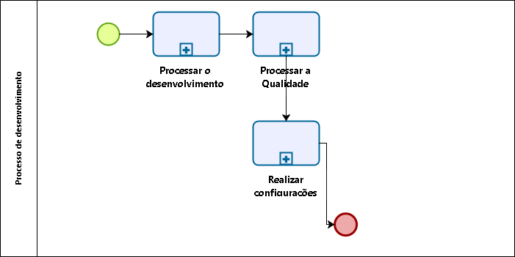

1. **Processo de Desenvolvimento**

Segundo a figura 1 o processo de desenvolvimento da Turbo Fit está sendo seguido de acordo com a metodologia ágil, através de documentos de processos seguindo um passo a passo de



acordo com o tempo estimado para cada entrega dos documentos e gerenciamentos das atividades inerentes ao processo de desenvolvimento de software para facilitar o entendimento e o manuseio das partes envolvidas

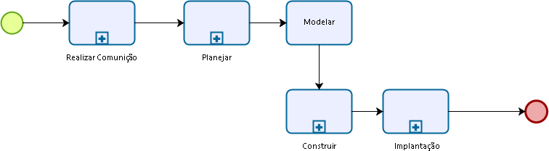

Figura 2.

Segundo a figura 2 teremos passos no modelo de desenvolvimento e cada um deles será responsável por uma função importante.

* 1. **Comunicação**

Figura 3.

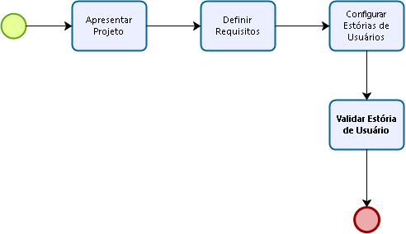

* + 1. **Apresentação do projeto**

Segundo a figura 3 na primeira reunião sobre o produto. Participarão o personal da academia e nosso gerente e desenvolvedor. A reunião visou promover um entendimento lógico do negócio e propor soluções de software para os problemas do cliente. Um Plano de Projeto foi confeccionado pelo gerente.

* + 1. **Definição dos requisitos**

Segundo a figura 3 em nova reunião, o gerente de projeto e o analista de requisitos devem compreender o escopo do projeto e forma o product backlog, escrevendo-os de forma clara, para uma melhor compreensão, tanto dos envolvidos no projeto, quanto dos clientes. O engenheiro de software também participa desta reunião.



* + 1. **Confecção das Histórias de Usuário**

Em referência a figura 3 no mesmo dia ou, no máximo, no dia seguinte à reunião, o documento de itens de backlog deve ser confeccionado pelo analista de requisitos junto ao engenheiro de software. Os itens de backlog devem ser escritos em termos de negócio e não em termos técnicos. Além disto o documento deve ser claro e não deve conter ambigüidades. Ele deve ser lido e aprovado pela equipe de desenvolvimento no mesmo dia. Para esta aprovação a equipe de desenvolvimento deve-se basear em um checklist contendo os itens de reprovação. Caso o team encontre algum item de reprovação que não está no checklist deve-se abrir um pedido de mudança no projeto solicitando a inclusão.

* + 1. **Validação de Estória de Usuário**

Segundo a figura 3 o documento deve, então, ser validado junto ao cliente para evitar ambiguidades no mesmo.

O objetivo da validação é saber se as estórias de usuário refletem exatamente o que foi proposto na reunião de definição dos mesmos e deixar claro junto ao cliente o escopo do projeto. Nesse momento também haverá a atribuição, por parte do interessado, da prioridade dos itens de backlog.

Se o escopo do projeto mudar, sempre haverá nova reunião e atualização do documento de estória de usuário, matriz de estórias de usuário e de plano de projeto.

É obrigação do gerente de projeto enviar as estórias de usuário validado à equipe, que deve anotar possíveis dúvidas.

* 1. **Planejamento e Modelagem**

Figura 4.

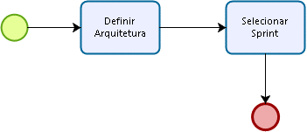

* + 1. **Definição da arquitetura**

Na figura 4 Após validação das estórias de usuário e escopo, será confeccionado pelo engenheiro de software o Documento de Arquitetura. Este definirá a arquitetura do software de acordo com as visões de arquitetura.

Serão gerados diagrama de sequência e diagrama das classes básicas. Com isto devem-se gerar outros diagramas de classes quebrados por componentes.

O engenheiro software verificará se existe algum componente que possa ser reutilizado, deixando de uma forma clara no documento qual a versão do componente a ser reutilizado assim como suas dependências.

Para os componentes novos a definição da interface deve constar também neste documento.

* + 1. **Seleção da Sprint**

Depois de confeccionado o documento de arquitetura, haverá reunião com gerente de projeto, engenheiro de software e toda a equipe para levantamento de esforço das funcionalidades do product backlog. Será posto em uma mesa cartões com todos os itens de backlog da esquerda para direita estará em ordem de importância. O gerente de projeto irá dividir a equipe em duplas para que eles possam em paralelo quebrar os itens de backlog em tarefas e estimar em cima das tarefas. É importante que as tarefas sejam estimadas em dias e que sejam quebradas em



um nível de granularidade que cada tarefa tenha no máximo dois dias, porém é recomendável que se consiga que cada uma possua apenas um dia. Visando eliminar discrepâncias entre as estimativas após a quebra em partes os membros da equipe irão fazer as estimas da seguinte maneira: Cada membro irá anotar separadamente a sua estimativa para aquela tarefa e após todo mundo ter feito o seu, cada um irá revelar sua estimativa. Caso as estimativas sejam similares será feita uma média aritmética entre elas, e avaliar a mais completa, caso as estimativas sejam muito diferentes a equipe deve rediscutir sobre a tarefa e ver se é necessário quebrar a tarefa em outras tarefas. Depois soma as estimativas das mesmas daquele item de backlog e chega-se ao esforço do item.

Finalizada esta etapa o gerente de projeto verificará qual o grau de comprometimento da equipe chegando assim ao número total de pessoas/dias

* 1. **Construção**

Depois da seleção da Sprint, começa a construção do projeto. Figura 5.

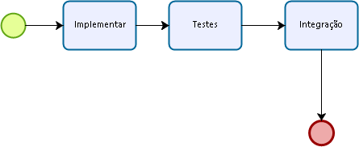

A figura 5 faz referência a 3 tópicos sobre construção do projeto são eles :

* + 1. **Implementação**

Em referência a figura 5. Fica a critério de o desenvolvedor escolher qual tarefa será desenvolvida por ele, a partir dos dados do Sprint Backlog. Ele deverá comunicar qual funcionalidade, plataforma e linguagem que será escolhida, e o gerente colocará seu nome na respectiva funcionalidade dentro do documento de Sprint Backlog. Então, dar-se-á início à implementação.

* + 1. **Testes**

Os testes serão descritos nas estórias de usuário e detalhadamente no Plano de Testes, que serão realizados periodicamente, sempre no fim de uma certa etapa, para evitar possíveis transtornos ao fim do projeto.

* + 1. **Integração**

Após a Reunião Técnica Formal de qualidade, o engenheiro de software e os engenheiros de teste estarão responsáveis por integrar os componentes e corrigir possíveis erros. Se houver problemas maiores, a equipe é chamada para auxiliar no que for preciso, sempre procurando otimizar o tempo.

Serão geradas duas versões executáveis durante o projeto, previstas no cronograma do documento de Plano de Projeto, com a finalidade de expor ao cliente o produto, no final de cada etapa.



* 1. **Implantação**

Figura 6.

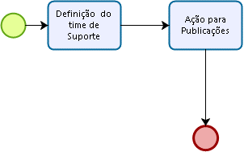

A figura 6 faz referência a dois objetivos na parte e implantação :

* + 1. **Definição do time de suporte**

Devido ao número reduzido de envolvidos, todos os desenvolvedores serão responsáveis pelo suporte ao sistema.

* + 1. **Ações para Publicação**

O Sistema de Gestão de treino será publicado no site Atlas.

**3.0. Processos de Qualidade**

Figura 7.

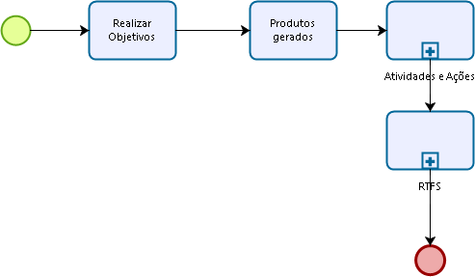

Segundo do a figura 5, ela faz referência a dois objetivos:

**Qualidade**: é fazer com que o software fique de acordo com as necessidades dos clientes, casos de uso e de desempenho explicitamente documentados ajudam na construção do mesmo, e características implícitas que são esperadas em todo software desenvolvido profissionalmente.

**Garantia da qualidade**: seguir um padrão planejado e sistemático de ações que são necessárias para garantir alta qualidade e fácil funcionalidade do software.



* 1. **Objetivos**

Descrever o planejamento e as ações de garantia de qualidade do projeto.

* + - Participar da descrição do processo de software

O gerente de qualidade participará de todas as etapas desde a descrição dos processos de software, até a sua entrega, revisando-o e verificando se o mesmo satisfaz os critérios de qualidade e os padrões de negócios da empresa contratante.

* 1. **Produtos Gerados**

O produto gerado para apoio à qualidade será o Relatório de Revisão Técnica de forma periódica.

* 1. **Atividades e Ações**

Figura 8.

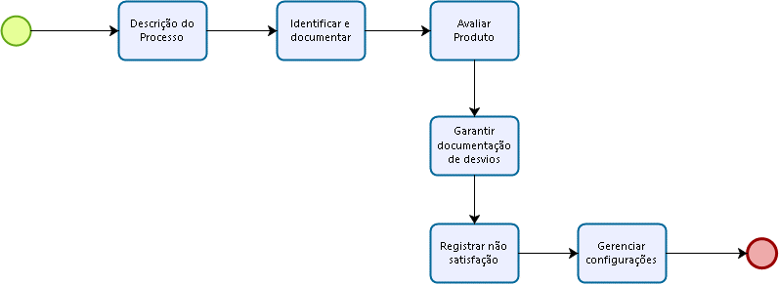

Além da elaboração do presente plano, são atividades da gerência de qualidade como podemos ver na figura acima:

* + - Participar da descrição do processo de software

O gerente de qualidade participará de todas as etapas desde a descrição dos processos de software, até a sua entrega, revisando-o e verificando se o mesmo satisfaz os critérios de qualidade e os padrões de negócios da empresa contratante.

* + - Identificar, documentar e acompanhar desvios do processo
    - Avaliar os produtos de trabalho de software
    - Garantir documentação dos desvios
    - Registrar não satisfações

Tanto durante as revisões técnicas formais quanto em momentos independentes.

* + - Gerenciar Configurações

Este processo será tratado separadamente.



* 1. **Revisões Técnicas Formais (RTFs)**

Figura 9.

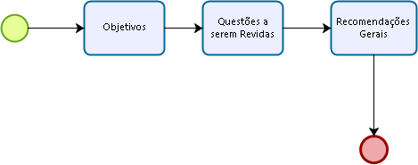

As revisões técnicas formais são reuniões nas quais serão discutidas as questões de qualidade como vemos na figura 9 acima.

* + 1. **Objetivos**
       - Descobrir erros na função lógica ou na implementação do software.
       - Verificar se o software satisfaz os requisitos.
       - Garantir que o software segue os padrões de projeto e processos definidos.
       - Conseguir que o software seja desenvolvido uniformemente.
       - Tornar projetos mais facilmente administráveis.
    2. **Questões a serem revisadas**
* O produto em revisão está de acordo com as necessidades do usuário. Satisfaz o cliente?
* Os padrões de projetos foram seguidos?
* Os processos de configuração, desenvolvimento e testes foram seguidos?
* A comunicação tem fluído entre os stakeholders?

O produto da reunião será o Relatório de Revisões Técnicas, que deve conter obrigatoriamente:

* O que foi revisado.
* Quem revisou.
* Descobertas e conclusões relevantes sobre a reunião.
  + 1. **Recomendações Gerais**
* As reuniões ocorrerão de 15 em 15 dais todos os finais de semana.
* Os códigos e documentos a serem analisados devem ser entregues com antecedência, que será combinada na reunião, e entregue ao seu revisor, que anotará os problemas encontrados para que a reunião flua sem pausas.
* Haverá um responsável por tomar nota das questões relevantes discutidas na reunião, estando atento em anotar as questões obrigatórias descritas na seção 3.4.2.
* Problemas e erros devem ser descritos também.
* O líder da reunião é o responsável por acompanhar as alterações e erros que ficarem pendentes.
* Ao final da reunião, os participantes deverão aceitar ou não os produtos revisados, votando da seguinte maneira: Aceito, Não aceito ou aceito sob condições, e apresentando formas de melhorá-la.



* RTF não soluciona problemas, apenas identifica-os.
* Os resultados da RTF devem ser repassados pelo gerente de qualidade ao gerente de projeto.
  1. **Gestão da Configuração**

Figura



Em referência a figura 10, será tratada separadamente através do documento de Gerencia de Configuração e Plano de Projeto.

* 1. **Papéis e responsabilidades**

É obrigação de todos cumprir com os prazos estabelecidos, procurando zelar pela qualidade seguindo os processos da fábrica.

Os papéis específicos de qualidade são:

* + - Líder das reuniões (responsável por acompanhar problemas relatados).
    - Redatora das reuniões.
    - Revisor de produtos.



**Turbo Fit**

**Estórias de usuários – Sistema de Gestão de Treino**



Turbo Fit, 2017



**Explicações à cerca das colunas utilizadas**

**ID –** Uma identificação única, sendo usado como identificador, a abreviação do nome que representa o grupo de determinadas estórias seguido de um número sequencial auto incremente.

**Nome –** Um nome curto e descritivo para a estória. Por exemplo, “Vero histórico de transações”. Suficientemente claro para que os desenvolvedores e usuários entendam mais ou menos sobre o que estamos falando, e claro o bastante para distingui-la das demais estórias. Normalmente de 2 a 10 palavras.

**Importância –** A importância dessas estórias para o usuário**.** Sendo a importância definida como: Alta, Média e Baixa.

**Estimativa inicial –** As estimativas iniciais da equipe sobre quanto tempo será necessário para implementar aquela estória, se comparada a outras estórias. A unidade é pontos por estória e geralmente corresponde mais ou menos a “relação homem/dias” ideal.

1. O importante não é ter estimativas absolutamente precisas (por exemplo, dizer que uma estória com 2 pontos deverá gastar 2 dias), mas sim obter estimativas relativas corretas (por exemplo, dizer que uma estória com 2 pontos gastará cerca da metade de uma estória com 4 pontos).

**Como demonstrar –** Uma descrição em alto nível de como a estória será demonstrada.

**Notas –** Quaisquer outras informações, esclarecimentos, referências a outras fontes de informação, etc. Normalmente bem breve.

**Estórias de usuários**

**Tabela – Cadastro de usuário**

|  |  |  |  |  |  |
| --- | --- | --- | --- | --- | --- |
| **ID** | **Nome** | **Imp** | **Est** | **Como demonstrar** | **Notas** |
| Log1 | Cadastro de usuário | Alta | 1 | Como usuário operacional da academia, cadastro no sistema, para cadastrar os usuários, onde contenha obrigatoriamente nome completo, número do cpf, tipo de usuário, usuário e senha. No cadastro de usuários também haverá a criação de um usuário, atualização, deletar e visualizar como, funcionalidades principais do sistema de cadastro de usuário. | 1. O funcionário da academia ou do ginasio que terá permissão para realizar este cadastro. 2. após efetuar o cadastro, o usuário aluno, podera usar sua senha para obter acesso ao sistema. 3. o sistema tem com funcionalidades, criar, atualizar, deletar e   visualizar. |

|  |  |  |  |  |  |
| --- | --- | --- | --- | --- | --- |
| **ID** | **Nome** | **Imp** | **Est** | **Como demonstrar** | **Notas** |
| LOG2 | Login | Alta | 1 | Como usuário do sitema de gestão de treino, eu preciso que o sistema possua um serviço de login prático e fácil, conectado a uma rede social, onde tenha um campo para login e senha.  Após efetuar o login o usuário terá total acesso ao sistema de treino. | 1. Verificar se a pessoa que está se autenticando tem seu perfil de acesso ativo. 2. Para efetuar o login, o usuário deve estar cadastrado no sistema. 3. Ao efetuar o login, o usuário deve ser redirecionado para a página inicial do sistema. 4. Em caso de falha na autenticação, o usuário deve ser notificado com o motivo específico. |

**Tabela- Cadastro de nível de acesso**

|  |  |  |  |  |  |
| --- | --- | --- | --- | --- | --- |
| **ID** | **Nome** | **Imp** | **Est** | **Como demonstrar** | **Notas** |
| LOG3 | Cadastro de nível de acesso | Alta | 1 | Como usuário operacional da academia, preciso que o sistema tenha um cadastro de nível de acesso com apenas a descrição do mesmo. | 1. No cadastro de usuário esta opção só aparecerá se o tipo do usuário for operacional. 2. Caso o tipo de usuário seja   treinador, esta opção ficará oculta, informando que o usuário terá o nível pesquisador padrão.   1. o sistema tem com funcionalidades, criar, atualizar, deletar e visualizar. |



**Tabela – Criaçao de Treino**

|  |  |  |  |  |  |
| --- | --- | --- | --- | --- | --- |
| **ID** | **Nome** | **Imp** | **Est** | **Como demonstrar** | **Notas** |
| LOG4 | Cadastro de Treino | Alta | 1 | Como usuário operacional da academia, preciso que o sistema possua cadastro de treinos, para cadastrar os exercicios, onde contenha obrigatoriamente nome do exercicio, de repetições, e o objetivo do aluno, o adm podera fazer a atualização, deletar e visualizar como, funcionalidades principais do sistema de cadastro de treino. | 1. O funcionário da academia ou do ginasio que terá permissão para realizar este cadastro. 2. após efetuar o cadastro, o usuário aluno, terá que logar para obter acesso ao sistema. 3. o sistema tem com funcionalidades, criar, atualizar, deletar e visualizar. |



**Tabela – Visualizar treino**

|  |  |  |  |  |  |
| --- | --- | --- | --- | --- | --- |
| **ID** | **Nome** | **Imp** | **Est** | **Como demonstrar** | **Notas** |
| **LOG5** | Visualizar treino | Alta | 1 | Como usuario aluno devera ter feito o cadastro com o professor, e estar logado no sistema utilizando seu login e senha para ter acesso a ficha de treino do dia. | 1. O atrela da academia ou do ginasio que terá permissão para realizar esta ação 2. Visualizar os treinos é uma maneira cessencial para coleta dos dados de mediasd do corpo para acompanhar o resultados, serão atualizados todo mes. 3. Também eta ação tem como funcionalidade principais, mostrar os exercicios que serão praticados pelo aluno no dia. |



**Turbo Fit**

**Sprint Backlog – Sistema de Gestão de Treino**

**Versão 1.3**



**Explicações à cerca das colunas utilizadas**

**ID –** Uma identificação única, sendo usado como identificador, a abreviação do nome que representa o grupo de determinadas estórias seguido de um número sequencial auto incremente.

**Nome –** Um nome curto e descritivo para a estória. Por exemplo, “Vero histórico de transações”. Suficientemente claro para que os desenvolvedores e usuários entendam mais ou menos sobre o que estamos falando, e claro o bastante para distingui-la das demais estórias. Normalmente de 2 a 10 palavras.

**Importância –** A importância dessas estórias para o usuário**.** Sendo a importância definida como: Alta, Média e Baixa.

**Estimativa inicial –** As estimativas iniciais da equipe sobre quanto tempo será necessário para implementar aquela estória, se comparada a outras estórias. A unidade é pontos por estória e geralmente corresponde mais ou menos a “relação homem/dias” ideal.

* 1. O importante não é ter estimativas absolutamente precisas (por exemplo, dizer que uma estória com 2 pontos deverá gastar 2 dias), mas sim obter estimativas relativas corretas (por exemplo, dizer que uma estória com 2 pontos gastará cerca da metade de uma estória com 4 pontos).

**Como demonstrar –** Uma descrição em alto nível de como a estória será demonstrada na apresentação do *sprint*. Isso é simplesmente uma especificação de teste. “Faça isso, então faça aquilo e então isso deverá acontecer. ”

**Notas –** Quaisquer outras informações, esclarecimentos, referências a outras fontes de informação, etc. Normalmente bem breve.

**Backlog – MODULOWEB - AUTENTICAÇÃO**

**Backlog – Login**

|  |  |  |  |  |  |
| --- | --- | --- | --- | --- | --- |
| **ID** | **Nome** | **Imp** | **Est** | **Como demonstrar** | **Notas** |
| AUT1 | Efetuar login | Alta | 2 | O usuário informa seu login e senha, caso o login ou a senha esteja errado o sistema retorna uma mensagem informando ao usuário que o login ou senha está incorreto. | Verifica se a pessoa está devidamente cadastrada no sistema, cada usuário deve possuir um cadastro único para ter acesso às funções do sistema. |

**Backlog – Efetuar Logout**

|  |  |  |  |  |  |
| --- | --- | --- | --- | --- | --- |
| **ID** | **Nome** | **Imp** | **Est** | **Como demonstrar** | **Notas** |
| AUT2 | Efetuar logout | Alta | 2 | O usuário, após estar devidamente logado, poderá encerrar sua sessão no sistema clicando no botão “Sair”. | Após sair ele será direcionado à página de login e só terá acesso novamente se realizar o login. |

**Backlog – Recuperar senha**

|  |  |  |  |  |  |
| --- | --- | --- | --- | --- | --- |
| **ID** | **Nome** | **Imp** | **Est** | **Como demonstrar** | **Notas** |
| AUT3 | Recuperar senha | Media | 2 | O usuário irá solicitar a recuperação de sua senha na tela de login, caso necessário, apertando o botão "Esqueci minha Senha". Para isso precisará informar seu e-mail para que o sistema valide os dados e em seguida a senha será redefinida. | Caso o usuário ainda não sabe a senha padrão? deverá entrar em contato com o suporte. |

**Backlog – Cadastro de usuario**

|  |  |  |  |  |  |
| --- | --- | --- | --- | --- | --- |
| **ID** | **Nome** | **Imp** | **Est** | **Como demonstrar** | **Notas** |
| AUT4 | Cadastrar usuário | Alta | 2 | O usuário irá acessar a opção de menu “Cadastrar” e em seguida inserir as informações solicitadas: Nome, e-mail, senha. Para salvar os dados deve-se clicar no botão “Cadastrar”. | Após clicar no botão  Cadastrar, os dados informados serão armazenados na base do sistema. O usuário poderá acessar o sistema com o login criado.  Usuários mobile terão que ser cadastrados pela plataforma web por um administrador. |

**Backlog – Alterar senha**

|  |  |  |  |  |  |
| --- | --- | --- | --- | --- | --- |
| **ID** | **Nome** | **Imp** | **Est** | **Como demonstrar** | **Notas** |
| AUT5 | Alterar senha | Baixa | 2 | O usuário poderá alterar a senha através do menu de configurações. | Só poderá alterar a senha se o mesmo estiver logado no sistema. |

**Backlog – Modulo Mobile – AUTENTICAÇÃO**

**Backlog – Efetuar Login**

|  |  |  |  |  |  |
| --- | --- | --- | --- | --- | --- |
| **ID** | **Nome** | **Imp** | **Est** | **Como demonstrar** | **Notas** |
| AUD1 | Efetuar login | Alta | 2 | O usuário informa seu login e senha, caso o login ou a senha esteja errado o sistema retorna uma mensagem informando ao usuário que o login está errado ou que não existe. | Verifica se a pessoa está devidamente cadastrada no sistema, cada usuário deve possuir um cadastro único para ter acesso às funções do sistema. |

**Backlog – Efetuar logout**

|  |  |  |  |  |  |
| --- | --- | --- | --- | --- | --- |
| **ID** | **Nome** | **Imp** | **Est** | **Como demonstrar** | **Notas** |
| AUD2 | Efetuar logout | Alta | 2 | O usuário, após estar devidamente logado, poderá encerrar sua sessão no sistema clicando no botão “Sair”. | Após sair ele será direcionado à página de login e só terá acesso novamente se realizar o login. |

**Backlog – Recuperar senha**

|  |  |  |  |  |  |
| --- | --- | --- | --- | --- | --- |
| **ID** | **Nome** | **Imp** | **Est** | **Como demonstrar** | **Notas** |
| AUD3 | Recuperar senha | Média | 2 | O usuário solicitara ao administrador do sistema ou irá solicitar a recuperação de sua senha na tela de login, caso necessário, apertando o botão "Esqueci minha Senha". Para isso precisará informar seu e-mail para que o sistema valide os dados e em seguida a senha será redefinida. | Caso o usuário ainda não sabe a senha padrão? deverá entrar em contato com o suporte ou administrador do sistema. |

**Backlog – Alterar senha**

|  |  |  |  |  |  |
| --- | --- | --- | --- | --- | --- |
| **ID** | **Nome** | **Imp** | **Est** | **Como demonstrar** | **Notas** |
| AUD4 | Alterar senha | Baixa | 2 | O usuário poderá alterar a senha através do menu de configurações. | Só poderá alterar a senha se o mesmo estiver logado no sistema. |

**Backlog – MODULO WEB – PASSAR TREINO**

**Backlog – Tirar medidas**

|  |  |  |  |  |  |
| --- | --- | --- | --- | --- | --- |
| **ID** | **Nome** | **Imp** | **Est** | **Como demonstrar** | **Notas** |
| PAT01 | Tirar medidas | Alta | 3 | O Administrador tirara todas às medias necessárias do corpo do atleta e armazenara no perfil do mesmo. | As medidas servirão como base e ajudaram a acompanhar a evolução no treino no decorrer dos meses. |

**Backlog – Definir objetivo**

|  |  |  |  |  |  |
| --- | --- | --- | --- | --- | --- |
| **ID** | **Nome** | **Imp** | **Est** | **Como demonstrar** | **Notas** |
| PAT02 | Definir objetivo | Alta | 1 | O usuário devera informar qual seu objetivo na pratica da atividade física. | O objetivo é muito importante para definição do treino e sua intensidade. |

**Backlog – Postar treino**

|  |  |  |  |  |  |
| --- | --- | --- | --- | --- | --- |
| **ID** | **Nome** | **Imp** | **Est** | **Como demonstrar** | **Notas** |
| PAT03 | Postar Treino | Alta | 4 | O usuário montara uma lista de exercícios para da musculo especifico no decorrer das semanas | Todo dia o usuário terá uma lista de treino diferente para trabalhar todos os músculos, de acordo com seu objetivo. |

**Sprint 01 – Funcionalidades previstas para este Sprint:**

Data de entrega: 08/09/2021

|  |  |  |
| --- | --- | --- |
| **Funcionalidade** | **Responsáveis** | **Situação** |
| AUT1 – Autenticação | Rodrigo | Finalizada |
| AUT2 – logout | Rodrigo | Finalizada |
| AUT3 – recuperar senha | Rodrigo | Finalizada |

**Sprint 02 - Funcionalidades previstas para esta Sprint:**

Data de entrega: 14/09/2021

|  |  |  |
| --- | --- | --- |
| **Funcionalidade** | **Responsável** | **Situação** |
| Viewer | Rodrigo | Finalizada |
| Create | Rodrigo | Finalizada |
| Update | Rodrigo | Finalizada |
| Inactivate | Rodrigo | Finalizada |

**Sprint 03 - Funcionalidades previstas para esta Sprint:**

Data de entrega: 22/09/2021

|  |  |  |
| --- | --- | --- |
| **Funcionalidade** | **Responsável** | **Situação** |
| AUT4 – Cadastrar | Rodrigo | Finalizada |
| AUT5 – Alterar senha | Rodrigo | Finalizada |

**Sprint 04 - Funcionalidades previstas para esta Sprint:**

Data de entrega: 30/09/2021

|  |  |  |
| --- | --- | --- |
| **Funcionalidade** | **Responsável** | **Situação** |
| **Tela de Login** | Latony | Finalizada |
| **Tela de cadastro** | Latony | Finalizada |
| **Tela de treino** | Latony | Finalizada |
| **Tela principal** | Latony | Finalizada |

**Sprint 05 - Funcionalidades previstas para esta Sprint:**

Data de entrega: 10/10/2021

|  |  |  |
| --- | --- | --- |
| **Funcionalidade** | **Responsável** | **Situação** |
| **AUD1–** Efetuar login Mobile | Rodrigo | Finalizada |
| AUD2**–** Efetuar logout Mobile | Rodrigo | Finalizada |
| AUD3**–** Recuperar senha Mobile | Rodrigo | Finalizada |
| AUD4**–** Alterar senha mobile | Rodrigo | Finalizada |

**Sprint 06 - Funcionalidades previstas para esta Sprint:**

Data de entrega: 25/10/2021

|  |  |  |
| --- | --- | --- |
| **Funcionalidade** | **Responsáveis** | **Situação** |
| PAT01 **–** Tirar medidas | José Lauro |  |
| PAT02 **–** Definir objetivo | Leandro Borba |  |
| PAT03 – Postar treino | Carlos Cézar |  |

**Sprint 07 - Funcionalidades previstas para esta Sprint:**

Data de entrega: /10/2021

|  |  |  |
| --- | --- | --- |
| **Funcionalidade** | **Responsáveis** | **Situação** |
|  |  |  |
|  |  |  |
|  |  |  |

**Sprint 08 - Funcionalidades previstas para esta Sprint:**

Data de entrega: /10/2021

|  |  |  |
| --- | --- | --- |
| **Funcionalidade** | **Responsáveis** | **Situação** |
|  |  |  |
|  |  |  |
|  |  |  |

**Sprint 09 - Funcionalidades previstas para esta Sprint:**

Data de entrega: 23/08/2017

|  |  |  |
| --- | --- | --- |
| **Funcionalidade** | **Responsáveis** | **Situação** |
|  |  |  |
|  |  |  |
|  |  |  |



**Documento Arquitetura de software**

**Projeto –Turbo Fit**

**Versão 1.2**



**Equipe de Desenvolvimento :**

Latony Aguiar  
Rodrigo Ferreira

Turbo Fit, 2021



**Histórico da Revisão**

|  |  |  |  |
| --- | --- | --- | --- |
| **Data** | **Versão** | **Descrição** | **Autor** |
| 01/09/2021 | 1.0 | Construção de artefato | Latony Aguiar Rodrigo Ferreira |
| 02/09/2021 | 1.2 | Revisão | Latony Aguiar |



**Sumário**

1. **Introdução**
   1. **Finalidade**
   2. **Escopo**
   3. **Definições, Acrônimos e Abreviações**
   4. **Referências**
   5. **Visão Geral**
2. **Representação Arquitetural**
   1. **Objetivos e restrições arquiteturais**
      1. **Definição (MVC)**
      2. **Fluxo de execução**
   2. **Arquiteturas Descartadas**
3. **Visões Arquiteturais**
   1. **Visões de caso de uso**
      1. **Visão Geral**
   2. **Visão de Implantação**
   3. **Visão de Servidor/Cliente**
   4. **Visão de Diagrama de Classe**
4. **Padrões Adotados**
   1. **Padrão de Nomenclatura**
   2. **Padrões de Projeto**



**Documento de Arquitetura de Software**

1. **Introdução**
   1. **Finalidade**

Este documento especifica os aspectos arquiteturais do projeto,

fornecendo aos desenvolvedores as informações necessárias para a construção do sistema.

* 1. **Escopo**

Este documento visa explanar o modelo de arquitetura do sistema de gestão de treino. Esta arquitetura será usada na implementação dos casos de uso do sistema.

* 1. **Definições, Acrônimos e Abreviações**
     + Vide Artefato de Glossário.
  2. **Referências**

|  |
| --- |
| Glossário |
| Documento de Visão. |

* 1. **Visão Geral**

O documento está estruturado da seguinte forma:

* Seção 2 – Arquitetura da Aplicação: descrição dos requisitos e características do projeto que têm alguma influência sobre a arquitetura, descrição da arquitetura escolhida para o projeto e as descartadas.
* Seção 3 – Visões Arquiteturais: descrição da arquitetura a ser adotada sob diferentes enfoques como: visão de casos de uso, visão lógica, visão de implementação, etc.
* Seção 4 – Padrões Adotados: relação dos padrões de projeto e padrões arquiteturais adotados no desenvolvimento da solução da aplicação.

1. **Representação Arquitetural**
   1. **Objetivos e restrições arquiteturais**

* Foi adotado o famework ***ReactJs***, e o ***NodeJs*** para o desenvolvimento do sistema.
* O sistema deve garantir o sigilo e a integridade dos dados, validando o usuário com login e senha a cada acesso ao sistema.



* O usuário deverá acessar o sistema através de um navegador eum smartphone exemplo, *Firefox* ou *Chrome, de preferência* nas versões atuais.
  + 1. **Definição (MVC):**
* A aplicação desenvolvida em ***Yii*** implementa o padrão de desenvolvimento modelo-visão-controle (***MVC***) que é amplamente adotado na programação Web. O MVC visa separar a lógica de negócio da interface com o usuário, assim os programadores podem mudar facilmente cada parte, sem afetar as outras. No padrão MVC, o modelo representa as informações (***os dados***) e as regras de negócio, a visão contém elemento de interface com o usuário, como textos, formulários, e o controle gerencia a comunicação entre o modelo e a visão.
* Além MVC, o aplicação com Yii também introduz um controle de frente, chamado aplicação (***application***), que representa o contexto de execução dos processos requisitados. A aplicação recebe a solicitação do usuário e a envia para um controlador adequado para ser processada.
* O diagrama seguinte ***“imagem_2.1.1”*** mostra a estrutura estática da aplicação:

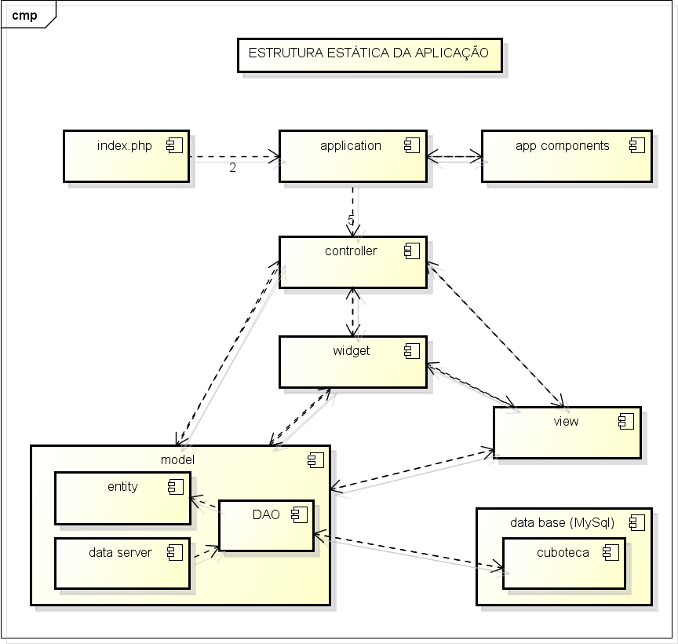

Diagrama: imagem_2.1.1



* + 1. **Fluxo de execução:**
       - 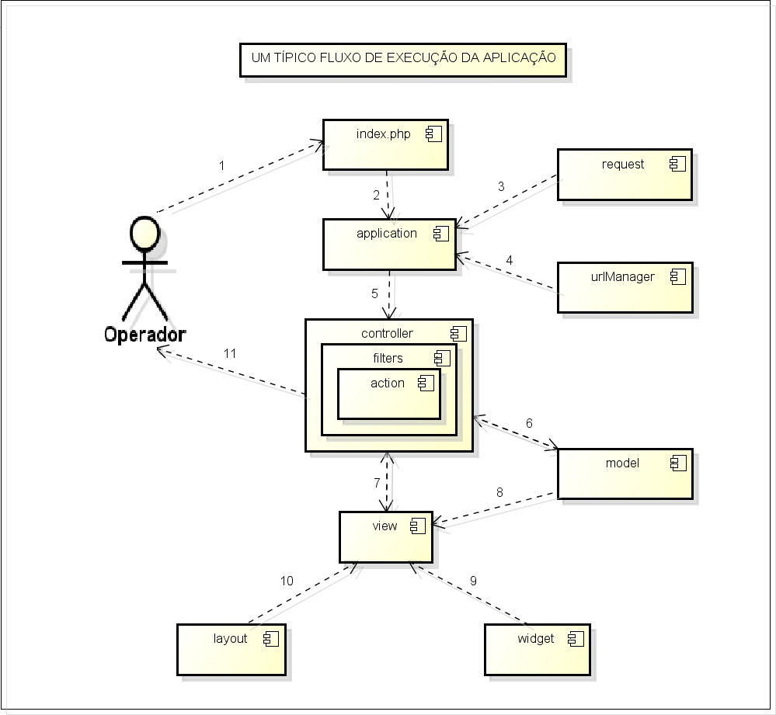O diagrama a segui ***Yii*** quando esta está recebendo uma solicitação de um usuário:

Diagrama: imagem_2.1.2

1. O usuário faz uma solicitação com a URL [http://cuboteca.viescubo.com](http://cuboteca.viescubo.com/) e o servidor Web processa o pedido executando o script de

**bootstrap *index.php***.

1. O script de **bootstrap** cria uma instancia de aplicação (***application***) e a executa.
2. A aplicação obtém as informações detalhadas da solicitação de um

**componente da aplicação** chamado ***request***.

1. A aplicação determina o **controle** e a **ação** requerida com a ajuda do componente chamado ***urlManager***. Para este exemplo, o controle

é post que se refere à classe ***PostController*** e a ação é show cujo significado real é determinado no controle.

1. A aplicação cria uma instancia do controle solicitado para poder lidar com a solicitação do usuário. O controle determina que a ação show refere-se a um método chamado ***actionShow*** no controle da classe. Em seguida, cria e executa filtros (por exemplo, o controle de acesso, update) associados a esta ação. A ação só é executada se permitida pelos filtros.
2. A ação ler um modelo (***model***) Post cujo ID é 1 no Banco de Dados.
3. A ação processa a visão (***view***) chamada show, com o Post.



1. A visão apresenta os atributos do modelo (***model***) Post.
2. A visão executa alguns ***widgets***.
3. O resultado do processamento da visão (***view***) é embutido em um ***layout***.
4. A ação conclui o processamento da visão e exibe o resultado ao usuário.

Embora o Model-View-Controller (***MVC***) seja conhecido por quase todos os desenvolvedores da Web, como usar corretamente o MVC no desenvolvimento de aplicativos reais ainda pode escapar a muitas pessoas. A idéia central por trás do MVC é a **reutilização do código e a separação de preocupações** . Nesta seção, descrevemos algumas diretrizes gerais sobre como seguir melhor o MVC ao desenvolver uma aplicação Yii.

Para melhor explicar estas diretrizes, assumimos que um aplicativo da Web consiste em várias sub-aplicações, como:

**front end**: um site público para usuários finais normais;

**back end**: um site que expõe a funcionalidade administrativa para gerenciar o aplicativo. Isso geralmente é restrito ao pessoal administrativo;

**console**: um aplicativo que consiste em comandos de console para serem executados em uma janela de terminal ou como tarefas agendadas para suportar o aplicativo completo;

API da Web: fornecendo interfaces para terceiros para integração com o aplicativo.

As sub-aplicações podem ser implementadas em termos de **módulos**, ou como a aplicativo em ***Yii*** que compartilha algum código com outras sub-aplicações.

* 1. **Arquiteturas Descartadas**
     + Baseada em Eventos.
     + Baseada em Tubos e Filtros.
     + Baseada em Estratégia.



1. **Visões Arquiteturais**
   1. **Visões de caso de Uso**
      1. **Visão Geral**

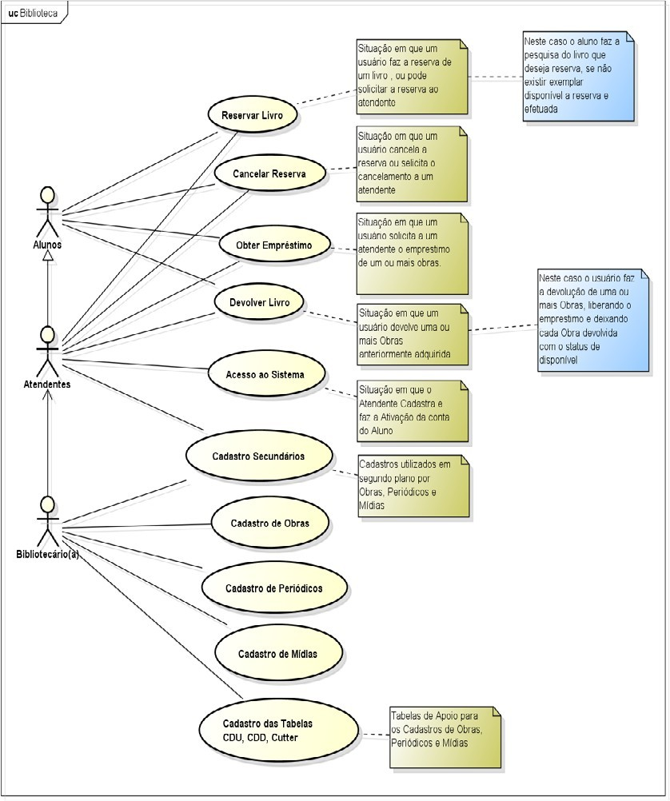

Visão Geral: imagem_3.1.1

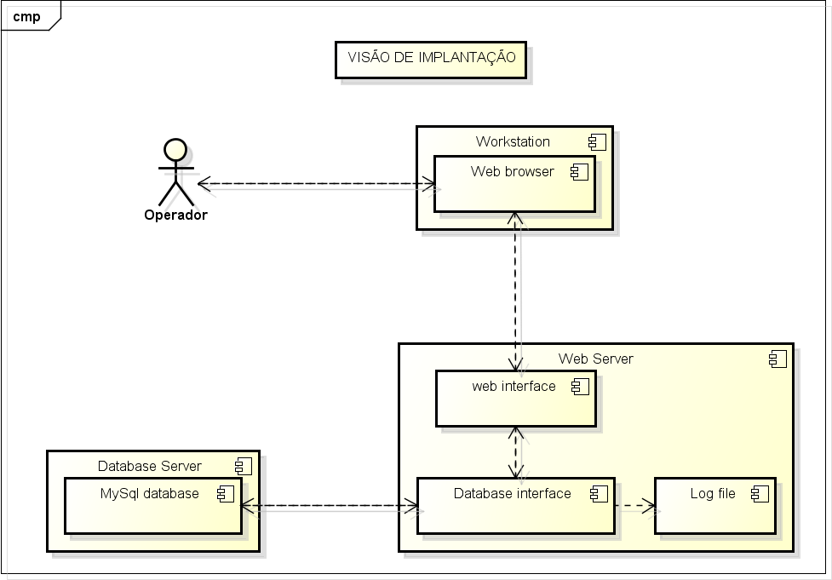

Implantação: imagem_3.2

**3.3 Visão de Servidor/Cliente**

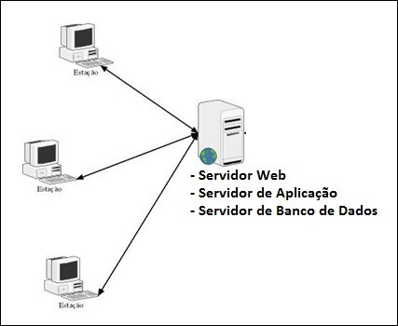

Servidor/Cliente: imagem_3.3

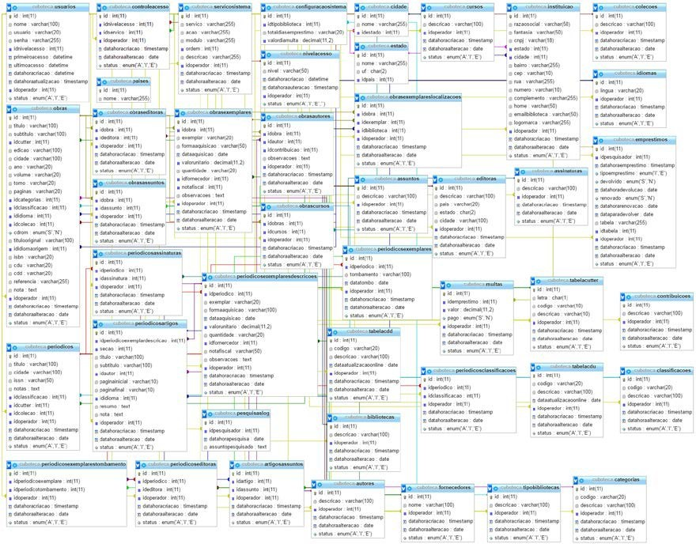

Diagrama: imagem_3.4

1. **Padrões Adotados**
   1. **Padrão de Nomenclatura**

* Nomes de classes sempre terão a primeira letra maiúscula. Ex. Cliente
* Nomes de variáveis serão sempre minúsculos, porém se for um nome composto ele será escrito sem espaço entre as palavras e a primeira letra do segundo nome deverá ser maiúscula.

Ex. nome, nomeCliente.

* Nomes de métodos seguirão o mesmo padrão das variáveis, porém deve-se sempre referenciar a que classe o método pertence. Exceto os métodos do controller que não precisarão ter o nome da classe a que pertence.

Ex. inserirCliente.

* Nomes de constantes deverão ser completamente maiúsculos e caso for composto deve ser separado por underline “_”.



* Ex. SQL_UPDATE, TABELA_USUARIO.
  1. **Padrões de Projeto**

Serão utilizados os padrões GRASP (**General Responsibility Assignment Software Patterns**)**.**

* (MVC) Model-View-Controller;
* (DAO) Data Access Object;
* (EDOO) Estrutura de Dados Orientada a Objetos.



**Turbo Fit**

**CASOS DE TESTE**

Versão 1.0



Equipe: Latony Aguiar   
Rodrigo Ferreira



2012 © TestLink Community

ATLAS, 2021



**Histórico da Revisão**

|  |  |  |  |
| --- | --- | --- | --- |
| **DATA** | **VERSÃO** | **DESCRIÇÃO** | **AUTOR** |
| 18/09/2021 | 1.0 | Elaboração do Documento | Latony Aguiar |
|  |  |  |  |

**SUMÁRIO**

1. **Login**

CT-1: Login

1. **Cadastro de Usuários**

CT-2: Cadastro de Usuário

1. **Logout**

CT-3: Logout

1. **Recuperar** **senha**

CT-4: Recuperar senha

1. **Alterar** **senha**

CT-5: Alterar senha

1. **Tirar** **medidas**

CT-6: Tirar medidas

1. **Definir** **objetivo**

CT-7: Definir objetivo

1. **Postar** **treino**

CT-8: Postar Treino

**Projeto de Teste: Turbo Fit**

O sistema de gerenciamento de treino facilitará os processos do setor estetico fisico, visando diminuir o tempo de treino, e ao mesmo tempo aumentar a qualidade e o aproveiramento no mesmo.

Além de disponibilizar relatórios sobre a evolução fisica com o passar dos meses, jutamente com o plano de treino diario, coletanto informações como, (peso, altura, medias de braço, pernas, troco, gluteos e objetivo no treino), melhorar o serviço interno da academia e diminuir a demanda de mutios alunos disputando o profissional ao mesmo tempo, uma vez que os relatórios gerados e disponibilizados para cada atleta de manera rapida e simples, direto no seu smartphone pelo personal trainer, a cada mês que se passar o profissinal realisara novamente as medidas atualizando os dados e acompanhando o progresso do aluno fazendo os ajustes necessarios no treino, isso possibilitará ao funcionário ter um controle dos resultados de acordo com o objetivo do atleta, obtendo assim um tempo mais hábil no treino e com isso ganhando a satisfação do público-alvo.

Podendo chegar a obter uma melhora de 90% no fluxo do ambiente e no aproveitamento individual de cada um ainda nos meses iniciais do seu funcionamento, garantindo um bom desempenho, permitindo assim alcançar as metas estipuladas no determinado prazo.

**1. Login**

Permite ao usuário acessar áreas restritas do sistema.

|  |  |  |  |  |  |
| --- | --- | --- | --- | --- | --- |
| **Caso de Teste CT-1: Login [Versão : 1]** | | | | | |
| Autor: | Atlas | | | | |
| Objetivo do Teste: | | | | | |
| Permitir que usuários tenham acesso a áreas restritas do sistema. | | |  | | |
| Pré-condições: | | | | | |
| Está na tela de login e deve haver um usuário cadastrado. (login: admin senha: 123456) | | | |  | |
|  | | | |
| #: | Ações do Passo: | Resultados Esperados: | | |  |
| 1 | O ator informa um nome de usuário e uma senha valida e clica em entrar. | O usuário será direcionado as áreas restritas do sistema com todo acesso ao conteúdo. | | |
| 2 | O ator informa nome de usuário correto, mais a senha não é válida. | Aparecerá uma mensagem de erro do sistema. "senha inválida". | | |
| 3 | O ator informa senha errada, mais nome de usuário incorreto.  Exemplo:  Usuário: errada ad Senha: 123456 | Aparecerá uma mensagem de erro do sistema. “Usuário invalido". | | |
| 4 | O ator deixa de preencher algum campo obrigatório na tela de login. | Aparecerá uma mensagem de erro do sistema. “Preencha todos os campos". | | |
| Tipo de Execução: | Manual | | | | |
| Estimated exec. duration (min): | 10.00 | | | | |
| Prioridade: | Alto | | | | |
| Requisitos | Nenhum | | | | |
| Palavras-chave: | Nenhum | | | | |



**2. Cadastro de Usuários**

Fazer um cadastro de Usuário no sistema.

|  |  |  |  |  |  |
| --- | --- | --- | --- | --- | --- |
| **Caso de Teste CT-2: Cadastro de Usuário [Versão : 1]** | | | | | |
| Autor: | Atlas | | | | |
| Objetivo do Teste: | | | | | |
| Fazer cadastros de usuários no sistema. | | |  | | |
| Pré-condições: | | | | | |
| Está na tela de cadastro de usuário. | |  | | | |
| #: | Ações do Passo: | | | Resultados Esperados: |  |
| 1 | O ator preenche todos os campos pedidos e obrigatórios para o cadastro e clica em cadastrar. | | | O usuário será cadastrado com sucesso e ele pode fazer login no sistema. |
| 2 | O ator não preenche algum campo obrigatório. | | | Aparecerá uma mensagem de erro "Preencher todos os campos obrigatórios". |
| 3 | O ator cadastra um usuário com todos os dados iguais a um outro já cadastrado no sistema. | | | Aparecerá uma mensagem de erro. “usuário já cadastrado no banco de dados". |
| 4 | O ator ja cadastrado como adm, fara o cadastro dos alunos no sistema. | | | Aparecerá uma mensagem de “Aluno cadastrado com sucesso”. |  |
| 5 | O ator cadastra um e-mail ja cadastrado no sistema. | | | Aparecerá a mensagem: “E-mail ja cadastrado no sistema” |  |
| Tipo de Execução: | Manual | | | | |
| Estimated exec. duration (min): | 10.00 | | | | |
| Prioridade: | Alto | | | | |
| Requisitos | Nenhum | | | | |
| Palavras-chave: | Nenhum | | | | |



**3. Logout**

Fazer logout de usuario

|  |  |  |  |  |
| --- | --- | --- | --- | --- |
| **Caso de Teste CT-3: Logout do sistema [Versão : 1]** | | | | |
| Autor: | Atlas | | | |
| Objetivo do Teste: | | | | |
| Fazer fazer logout da conta. | |  | | |
| Pré-condições: | | | | |
| Usuário precisa esta logado no sistema. | | | |  |
| #: | Ações do Passo: | | Resultados Esperados: |  |
| 1 | O ator seleciona a opção sair. | | O ator será direcionado para confirmação “Deseja sair?” |
| Tipo de Execução: | Manual | | | |
| Estimated exec. duration (min): | 10.00 | | | |
| Prioridade: | Alto | | | |
| Requisitos | Nenhum | | | |
| Palavras-chave: | Nenhum | | | |



**4. Recuperar Senha**

O Usuário deve estar na tela de login.

|  |  |  |  |  |
| --- | --- | --- | --- | --- |
| **Caso de Teste CT-4: Recuperar senha Versão : 1]** | | | | |
| Autor: | Atlas | | | |
| Objetivo do Teste: | | | | |
| Recuperar a senha do usuario. | |  | | |
| Pré-condições: | | | | |
| O usuário deve estar na tela de login e clicar em esqueci minha senha. | | |  | |
| #: | Ações do Passo: | Resultados Esperados: | |  |
| 1 | O ator seleciona a opção Esqueci minha senha. | Será direcionado para a página de recuperação de senha. | |
| 2 | O ator preenche o campo e informa seu e-mail de cadastro. | Aparecerá uma mensagem “Senha enviada para o email cadastrado". | |
| 3 | Se o e-mail não for valido no banco de dados. | Aparecerá uma mensagem de erro “E-mail não cadastrado ou incorreto". | |
| Tipo de Execução: | Manual | | | |
| Estimated exec. duration (min): | 10.00 | | | |
| Prioridade: | Alto | | | |
| Requisitos | Nenhum | | | |
| Palavras-chave: | Nenhum | | | |



**5. Alterar Senha**

Alterar a senha de usuario do sistema.

|  |  |  |  |  |  |  |
| --- | --- | --- | --- | --- | --- | --- |
| **Caso de Teste CT-5: Alterar senha [Versão : 1]** | | | | | | |
| Autor: | Atlas | | | | | |
| Objetivo do Teste:  Alteração da senha. | | | | | | |
| Pré-condições: | | | | | | |
| Estar logado no sistema. | | | | |  | |
| #: | Ações do Passo: | | | Resultados Esperados: | |  |
| 1 |  | | |  | |
| O ator será direcionado a pagina de alteração de senha. | |
|  | O ator seleciona a opção alterar senha. |  |
|  | | |  | |
| 2 | O ator preenche o campo com a nova senha e comfirma. | | | Aparecerá uma mensagem "senha alterada com sucesso". | |
| 3 | Se a quantidade de caracteres for menor do que a exigida por padrão. | | | Aparecerá uma mensagem de erro “O numero minimo de caracteres e de X tente novamente". | |
| 4 | Caso a senha nova seja a senha antiga. | | | Aparecerá uma mensagem de erro dizendo “Senha ja cadastrada no sistema”. | |
| Tipo de Execução: | Manual | | | | | |
| Estimated exec. duration (min): | 10.00 | | | | | |
| Prioridade: | Alto | | | | | |
| Requisitos | Nenhum | | | | | |
| Palavras-chave: | Nenhum | | | | | |



**6. Cadastrar medidas**

Permite cadastrar as medidas do aluno.

|  |  |  |  |  |
| --- | --- | --- | --- | --- |
| **Caso de Teste CT-6: Cadastro de Medidas [Versão : 1]** | | | | |
| Autor: | Atlas | | | |
| Objetivo do Teste:  Cadastrar medidas do corpo do aluno. | | | | |
| Pré-condições: | | | | |
| Estar logado como administrador. | | |  | |
| #: | Ações do Passo: | Resultados Esperados: | |  |
| 1 | O ator seleciona a opção adicionar medidas. | O ator é direcionado a página de medidas. | |
| 2 | O ator preenche os campos de acordo com a com a medida corporea do aluno, em seguida seleciona a opção “Enviar”. | Aparecerá uma mensagem "Medidas adicionadas". | |
| 3 | Se algum campo obrigatório não for preenchido. | Aparecerá uma mensagem de erro “Preenche todos os campos obrigatórios". | |
| 4 | Caso for atualizar os dados, fazer o mesmo procedimento de adcinar medidas. | Aparecera uma mensagem “Medidas adicionadas”. | |
| Tipo de Execução: | Manual | | | |
| Estimated exec. duration (min): | 10.00 | | | |
| Prioridade: | Alto | | | |
| Requisitos | Nenhum | | | |
| Palavras-chave: | Nenhum | | | |

|  |  |  |  |  |  |
| --- | --- | --- | --- | --- | --- |
| **Caso de Teste CT-7:Objetivo do treino [Versão : 1]** | | | | | |
| Autor: | Atlas | | | | |
| Objetivo do Teste: | | | | | |
| Cadastrar qual o objetivo do aluno na pratica de atividades fisicas. | | |  | | |
| Pré-condições: | | | | | |
| Estar logado como administrador do sistema. | | | |  | |
| #: | Ações do Passo: | Resultados Esperados: | | |  |
| 1 | O ator seleciona a opção adicionar objetivo. | Você vai ser direcionado a página de objetivo. | | |
| 2 | O ator preenche os campos "Objetivo do atleta" referente a categoria que objryivo le busca, Hipertrofia, ganho de massa, perda de peso, melhorar a saude, fisioterapia | Aparecerá uma mensagem "Objetivo inserido com sucesso". E você e direcionado para a página inicial. | | |
| 3 | Se algum campo obrigatório não for preenchido. | Aparecerá uma mensagem de erro “Preencher o campo obrigatório". | | |
| Tipo de Execução: | Manual | | | | |
| Estimated exec. duration (min): | 10.00 | | | | |
| Prioridade: | Alto | | | | |
| Requisitos | Nenhum | | | | |
| Palavras-chave: | Nenhum | | | | |



**7. Definir objetivo de Treino**

Definir o objetivo do treino do aluno.

|  |  |  |  |  |
| --- | --- | --- | --- | --- |
| **Caso de Teste CT-8: Postar Treino [Versão : 1]** | | | | |
| Autor: | Atlas | | | |
| Objetivo do Teste:  Postar a ficha de treino do aluno. | | | | |
| Pré-condições: | | | | |
| Estar logado como administrador do sistema. | | |  | |
| #: | Ações do Passo: | Resultados Esperados: | |  |
| 1 | O ator seleciona a opção Postar treino. | O ator é direcionado a página de Treino. | |
| 2 | O ator preenche os campos dos exercicios do aluno de acordo com o objetivo e o musculo a ser treinado no dia da semana especifico e selecionar a opção "Cadastrar". | Aparecerá uma mensagem "Treino da (o dia da semana referido) postado com sucesso". | |
| 3 | Se o ator for mudar o treino, basta repetir o mesmo procedimento inicial de postar treino. | Aparecerá uma mensagem “Treino atualizado". | |
| Tipo de Execução: | Manual | | | |
| Estimated exec. duration (min): | 10.00 | | | |
| Prioridade: | Alto | | | |
| Requisitos | Nenhum | | | |
| Palavras-chave: | Nenhum | | | |



**8. Postar Treino**

Postar o treino de determinado usuario.



**Turbo Fit**

**RESULTADOS DOS TESTES**

Versão 1.0



Equipe: Latony Aguiar

Rodrigo Ferreira



2012 © TestLink Community

Turbo Fit, 2021



**Histórico da Revisão**

|  |  |  |  |
| --- | --- | --- | --- |
| **DATA** | **VERSÃO** | **DESCRIÇÃO** | **AUTOR** |
| 18/12/2021 | 1.0 | Elaboração do Documento | Latony Aguiar |
|  |  |  |  |

**SUMÁRIO**

* 1. **Login**

CT-1: Login

* 1. **Cadastro de Usuários**

CT-2: Cadastro de Usuário

* 1. **Logout**

CT-3: Logout

* 1. **Recuperar** **senha**

CT-4: Recuperar senha

* 1. **Alterar** **senha**

CT-5: Alterar senha

* 1. **Coletar** **medidas**

CT-6: Coletar medidas

* 1. **Definir** **objetivo**

CT-7: Definir objetivo

* 1. **Postar** **treino**

CT-8: Postar treino

**Projeto de Teste: Cuboteca**

O projeto visa implementar um sistema de gerenciamento de treino, sendo esse projeto desenvolvido para suprir as atividades básicas gerenciais administrativas de um am,biente de atividades fisicas, que são: (Controle no volume de alunos, treinos adaptados cara a pessoa e seu objetivo especifico, grupos de musculos variados no decorer da semana, dados cadastrais de usuários e funcionários.), levando em consideração as premissas e restrições.

Segurança através de códigos disponíveis somente para o profissional do ambiente para utilização dos dados com a configuração realizada pelos administradores das permissões de acesso ao software para autenticação. Os usuários serão cadastrados pelos proprios profissionais com os seus perfis adequados de utilização.

Relatórios entre outros documentos pertinentes do sistema.

Todas as documentações do projeto serão gerenciadas e organizadas em locais específicos, como banco de dados e repositórios, disponíveis apenas para o acesso dos responsáveis pelos mesmos, principalmente os propícios a alterações oriundas de mudanças de processo que eventualmente poderão ocorrer durante o desenvolvimento do projeto.

Serão discutidos e definidos com os interessados os tipos de relatórios que serão gerados para que os mesmos possam atender de maneira completa as reais necessidades.

Permitir realizar um único cadastro tanto para usuário, quanto para servidores / funcionários afins de que essas informações estejam interligadas entre a rede da academia.

O usuário poderá acessar o sistema, que será disponibilizado no ambiente do ginasio.

**Plano de Teste: Sistema de gestão de treino Turbo Fit**

Nosso Software visa atender todas as necessidades ao cliente. Plano de teste dos principais requesitos do projeto Turbo Fit link do sistema: http://turbofit.atlas.com

user: admin pass: 123456



* 1. **Suíte de Teste: Login**

Permite ao usuário acessar áreas restritas do sistema.

|  |  |  |  |  |  |  |
| --- | --- | --- | --- | --- | --- | --- |
| **Caso de Teste CT-1: Login** | | | | | | |
| Autor: | Atlas | | | | | |
| Objetivo do Teste: | | | | | | |
| Permitir que usuários tenham acesso a áreas restritas do sistema. | | |  | | | |
| Pré-condições: | | | | | | |
| Está na tela de login e deve haver um usuário cadastrado. (login: admin senha: 123456) | | | | |  | |
|  | | | | |
| #: | Ações do Passo: | Resultados Esperados: | | Execution notes: | | Execution Status: |
| 1 | O ator informa um nome de usuário e uma senha valida e clica em entrar. | O usuário será direcionado as áreas restritas do sistema com todo acesso ao conteúdo. | |  | | Passou |
| 2 | O ator informa nome de usuário correto, mais a senha não é válida. | Aparecerá uma mensagem de erro do sistema. "senha inválida". | | OBS: A mensagem exibida na tela é diferente dá descrita no passo 2. Porém, está funcionando. | | Passou |
| 3 | O ator informa senha certa, mais nome de usuário incorreto.  Exemplo:  Usuário: errada ad Senha: 123456 | Aparecerá uma mensagem de erro do sistema. “Usuário invalido". | |  | | Passou |
| 4 | O ator deixa de preencher algum campo obrigatório na tela de login. | Aparecerá uma mensagem de erro do sistema. “Preencha todos os campos". | |  | | Passou |
| Tipo de Execução: | Manual | | | | | |
| Estimated exec. duration (min): | 10.00 | | | | | |
| Prioridade: | Alto | | | | | |
| Requisitos | Nenhum | | | | | |
| Palavras-chave: | Nenhum | | | | | |
| **Execution Details** |  | | | | | |
| Baseline | Plano de teste dos principais requisitos referente ao software. | | | | | |
| Testador | Latony | | | | | |
| Execution Result: | **Passou** | | | | | |
| Execution Mode: | **Manual** | | | | | |
| Execution duration (min): | **4.00** | | | | | |



* 1. **Suíte de Teste: Cadastro de Usuários**

Fazer um cadastro de Usuário no sistema.

|  |  |  |  |  |  |  |
| --- | --- | --- | --- | --- | --- | --- |
| **Caso de Teste CT-2: Cadastro de Usuário** | | | | | | |
| Autor: | Atlas | | | | | |
| Objetivo do Teste: | | | | | | |
| Fazer cadastros de usuários no sistema. | | |  | | | |
| Pré-condições: | | | | | | |
| Está na tela de cadastro de usuário. | |  | | | | |
| #: | Ações do Passo: | | | Resultados Esperados: | Execution notes: | Execution Status: |
| 1 | O ator preenche todos os campos pedidos e obrigatórios para o cadastro e clica em cadastrar. | | | O usuário será cadastrado com sucesso e ele pode fazer login no sistema. |  | Passou |
| 2 | O ator não preenche algum campo obrigatório. | | | Aparecerá uma mensagem de erro "Preencher todos os campos obrigatórios". |  | Passou |
| 3 | O ator cadastra um usuário com todos os dados iguais a um outro já cadastrado no sistema. | | | Aparecerá uma mensagem de erro. “usuário já cadastrado no banco de dados". |  | Passou |
| 4 | O ator ja cadastrado como adm, fara o cadastro dos alunos no sistema. | | | Aparecerá uma mensagem de “Aluno cadastrado com sucesso”. |  | Passou. |
| 5 | O ator cadastra um e-mail ja cadastrado no sistema. | | | Aparecerá a mensagem:  “E-mail ja cadastrado no sistema” |  | Passou |
| Tipo de Execução: | Manual | | | | | |
| Estimated exec. duration (min): | 10.00 | | | | | |
| Prioridade: | Alto | | | | | |
| Requisitos | Nenhum | | | | | |
| Palavras-chave: | Nenhum | | | | | |
| **Execution Details** |  | | | | | |
| Baseline | Plano de teste dos principais requisitos referente ao software. | | | | | |
| Testador | Latony | | | | | |
| Execution Result: | **Passou** | | | | | |
| Execution Mode: | **Manual** | | | | | |
| Execution duration (min): | **5.00** | | | | | |



* 1. **Suíte de Teste: Fazer logout**

Sair do sistema

|  |  |  |  |  |  |  |
| --- | --- | --- | --- | --- | --- | --- |
| **Caso de Teste CT-3: Logout do usuario** | | | | | | |
| Autor: | Atlas | | | | | |
| Objetivo do Teste: | | | | | | |
| Deslogar do sistema. | |  | | | | |
| Pré-condições: | | | | | | |
| Usuário precisa esta logado no sistema. | | | | |  | |
| #: | Ações do Passo: | | Resultados Esperados: | Execution notes: | | Execution Status: |
| 1 | O ator seleciona a opção sair. | | O ator será direcionado para a confirmação de logout. |  | | Passou |
| 2 | O ator confirma o logout. | | Usuari saira e sera direcionado para a tela de login |  | | Passou |
| 3 | O ator cancela o logout | | Permanecera na mesma pagina |  | | Passou |
| Tipo de Execução: | Manual | | | | | |
| Estimated exec. duration (min): | 10.00 | | | | | |
| Prioridade: | Alto | | | | | |
| Requisitos | Nenhum | | | | | |
| Palavras-chave: | Nenhum | | | | | |
| **Execution Details** |  | | | | | |
| Baseline | Plano de teste dos principais requisitos referente ao software. | | | | | |
| Testador | Latnoy | | | | | |
| Execution Result: | **Passou** | | | | | |
| Execution Mode: | **Manual** | | | | | |
| Execution duration (min): | **3.00** | | | | | |



* 1. **Suíte de Teste: Recuperar senha**

O Usuário deve estar na pagina de login.

|  |  |  |  |  |  |  |
| --- | --- | --- | --- | --- | --- | --- |
| **Caso de Teste CT-4: Recuperar senha** | | | | | | |
| Autor: | Atlas | | | | | |
| Objetivo do Teste: | | | | | | |
| Recuperar senha do usuario. | | |  | | | |
|  | | | | | | |
| Pré-condições: | | | | | | |
| O usuário deve esta na tela de login e clicar em esqueci minha senha. | | | | |  | |
| #: | Ações do Passo: | Resultados Esperados: | | Execution notes: | | Execution Status: |
| 1 | O ator seleciona a opção Esqueci minha senha. | Será direcionado para a página de recuperação de senha. | |  | | Passou |
| 2 | O ator preenche o campo e informa seu e-mail de cadastro. | Aparecerá uma mensagem “Senha enviada para o email cadastrado". | |  | | Passou |
| 3 | Se o e-mail não for valido no banco de dados. | Aparecerá uma mensagem de erro “E-mail não cadastrado ou incorreto". | |  | | Passou |
| Tipo de Execução: | Manual | | | | | |
| Estimated exec. duration (min): | 10.00 | | | | | |
| Prioridade: | Alto | | | | | |
| Requisitos | Nenhum | | | | | |
| Palavras-chave: | Nenhum | | | | | |
| **Execution Details** |  | | | | | |
| Baseline | Plano de teste dos principais requisitos referente ao software. | | | | | |
| Testador | Latony | | | | | |
| Execution Result: | **Passou** | | | | | |
| Execution Mode: | **Manual** | | | | | |
| Execution duration (min): | **3.00** | | | | | |



* 1. **Suíte de Teste: Alterar senha**

Permitir Alterar a senha de Usuario do sistema.

|  |  |  |  |  |  |  |
| --- | --- | --- | --- | --- | --- | --- |
| **Caso de Teste CT-5: Alterar senha** | | | | | | |
| Autor: | Atlas | | | | | |
| Objetivo do Teste:  Fazer a alteração da senha do usuario. | | | | | | |
| Pré-condições: | | | | | | |
| Estar logado no sistema. | | | |  | | |
| #: | Ações do Passo: | | Resultados Esperados: | | Execution notes: | Execution Status: |
| 1 |  | | O ator será direcionado a pagina de alteração de senha. | |  | Passou |
|  | O ator seleciona a opção alterar senha. |
|  | |
| 2 | O ator preenche o campo com a nova senha e comfirma. | | Aparecerá uma mensagem "senha alterada com sucesso". | |  | Passou |
| 3 | Se a quantidade de caracteres for menor do que a exigida por padrão. | | Aparecerá uma mensagem de erro “O numero minimo de caracteres e de X tente novamente". | |  |  |
| 4 | Caso a senha nova seja a senha antiga. | | Aparecerá uma mensagem de erro dizendo “Senha ja cadastrada no sistema”. | |  | Passou |
| Tipo de Execução: | Manual | | | | | |
| Estimated exec. duration (min): | 10.00 | | | | | |
| Prioridade: | Alto | | | | | |
| Requisitos | Nenhum | | | | | |
| Palavras-chave: | Nenhum | | | | | |
| **Execution Details** |  | | | | | |
| Baseline | Plano de teste dos principais requisitos referente ao software. | | | | | |
| Testador | Latony | | | | | |
| Execution Result: | **Passou** | | | | | |
| Execution Mode: | **Manual** | | | | | |
| Execution duration (min): | **3.00** | | | | | |



* 1. **Suíte de Teste: Cadastrar medidas**

Permite cadastrar as medidas do aluno.

|  |  |  |  |  |  |
| --- | --- | --- | --- | --- | --- |
| **Caso de Teste CT-6: Cadastro de Bibliotecas** | | | | | |
| Autor: | Viescubo | | | | |
| Objetivo do Teste:  Cadastrar medidas do corpo do aluno. | | | | | |
| Pré-condições: | | | | | |
| Estar logado como administrador. | | |  | | |
| #: | Ações do Passo: | Resultados Esperados: | | Execution notes: | Execution Status: |
| 1 | O ator seleciona a opção adicionar medidas. | O ator é direcionado a página de medidas. | |  | Passou |
| 2 | O ator preenche os campos de acordo com a com a medida corporea do aluno, em seguida seleciona a opção “Enviar”. | Aparecerá uma mensagem "Medidas adicionadas". | |  | Passou |
| 3 | Se algum campo obrigatório não for preenchido. | Aparecerá uma mensagem de erro “Preenche todos os campos obrigatórios". | |  | Passou |
| 4 | Caso for atualizar os dados, fazer o mesmo procedimento de adcinar medidas. | Aparecera uma mensagem “Medidas adicionadas”. | |  | Passou |
| Tipo de Execução: | Manual | | | | |
| Estimated exec. duration (min): | 10.00 | | | | |
| Prioridade: | Alto | | | | |
| Requisitos | Nenhum | | | | |
| Palavras-chave: | Nenhum | | | | |
| **Execution Details** |  | | | | |
| Baseline | Plano de teste dos principais requisitos referente ao software. | | | | |
| Testador | Latony | | | | |
| Execution Result: | **Passou** | | | | |
| Execution Mode: | **Manual** | | | | |
| Execution duration (min): | **2.00** | | | | |



* 1. **Suíte de Teste: Objetivo do treino**

Definir o objetivo do treino do aluno, oque ele busca.

|  |  |  |  |  |  |  |
| --- | --- | --- | --- | --- | --- | --- |
| **Caso de Teste CT-7: Definir objetivo do treino** | | | | | | |
| Autor: | Atlas | | | | | |
| Objetivo do Teste: | | | | | | |
| Cadastrar qual o objetivo do aluno na pratica de atividades fisicas. | | |  | | | |
| Pré-condições: | | | | | | |
| Estar logado como administrador do sistema. | | | |  | | |
| #: | Ações do Passo: | Resultados Esperados: | | | Execution notes: | Execution Status: |
| 1 | O ator seleciona a opção adicionar objetivo. | Você vai ser direcionado a página de objetivo. | | |  | Passou |
| 2 | O ator preenche os campos "Objetivo do atleta" referente a categoria que objryivo le busca, Hipertrofia, ganho de massa, perda de peso, melhorar a saude, fisioterapia | Aparecerá uma mensagem "Objetivo inserido com sucesso". E você e direcionado para a página inicial. | | |  | Passou |
| 3 | Se algum campo obrigatório não for preenchido. | Aparecerá uma mensagem de erro “Preencher o campo obrigatório". | | |  | Passou |
| Tipo de Execução: | Manual | | | | | |
| Estimated exec. duration (min): | 10.00 | | | | | |
| Prioridade: | Alto | | | | | |
| Requisitos | Nenhum | | | | | |
| Palavras-chave: | Nenhum | | | | | |
| **Execution Details** |  | | | | | |
| Baseline | Plano de teste dos principais requisitos referente ao software. | | | | | |
| Testador | Latony | | | | | |
| Execution Result: | **Passou** | | | | | |
| Execution Mode: | **Manual** | | | | | |
| Execution duration (min): | **3.00** | | | | | |



* 1. **Suíte de Teste: Postar Treino**

Postar a lista de exercicios de determinado aluno.

|  |  |  |  |  |  |
| --- | --- | --- | --- | --- | --- |
| **Caso de Teste CT-8: Postar Treino** | | | | | |
| Autor: | Atlas | | | | |
| Objetivo do Teste:  Postar a ficha de treino do aluno. | | | | | |
| Pré-condições: | | | | | |
| Estar logado como administrador do sistema. | | |  | | |
| #: | Ações do Passo: | Resultados Esperados: | | Execution notes: | Execution Status: |
| 1 | O ator seleciona a opção Postar treino. | O ator é direcionado a página de Treino. | |  | Passou |
| 2 | O ator preenche os campos dos exercicios do aluno de acordo com o objetivo e o musculo a ser treinado no dia da semana especifico e selecionar a opção "Cadastrar". | Aparecerá uma mensagem "Treino da (o dia da semana referido) postado com sucesso". | |  | Passou |
| 3 | Se o ator for mudar o treino, basta repetir o mesmo procedimento inicial de postar treino. | Aparecerá uma mensagem “Treino atualizado". | |  | Passou |
| Tipo de Execução: | Manual | | | | |
| Estimated exec. duration (min): | 10.00 | | | | |
| Prioridade: | Alto | | | | |
| Requisitos | Nenhum | | | | |
| Palavras-chave: | Nenhum | | | | |
| **Execution Details** |  | | | | |
| Baseline | Plano de teste dos principais requisitos referente ao software. | | | | |
| Testador | Marcone | | | | |
| Execution Result: | **Passou** | | | | |
| Execution Mode: | **Manual** | | | | |
| Execution duration (min): | **2.00** | | | | |



**Execution time metrics**

Estimativa de tempo(hours):1.67

Tempo usado para execução de 08 Casos de Teste (min):26

